VIỆN KIỂM SÁT NHÂN DÂN TỐI CAO

XÂY DỰNG PHẦN MỀM QUẢN LÝ ĐƠN KHIẾU NẠI - TỐ CÁO TRONG NGÀNH KIỂM SÁT NHÂN DÂN

TÀI LIỆU HƯỚNG DẪN SỬ DỤNG

Nhóm chức năng: Quản lý nghiệp vụ tiếp công dân, xử lý đơn

Năm 2022

MỤC LỤC
1. TỔNG QUAN TÀI LIỆU 6
1.1. Mục đích 6
1.2. Đối tượng sử dụng 6
1.3. Thuật ngữ và định nghĩa 6
1.4. Tổng quan về phân hệ Quản lý nghiệp vụ tiếp công dân, xử lý đơn 7
1.4.1. Vai trò của phân hệ Quản lý nghiệp vụ tiếp công dân, xử lý đơn 7
1.4.2. Khái quát về quy trình tiếp dân, xử lý đơn 7
1.4.2.1. Quy trình chung 7
1.4.2.2. Mô tả quy trình 7
2. HƯỚNG DẪN SỬ DỤNG PHÂN HỆ QUẢN LÝ NGHIỆP VỤ TIẾP CÔNG DÂN, XỬ LÝ ĐƠN 9
2.1. Danh sách chức năng 9
2.2. Hướng dẫn sử dụng 10
2.2.1. Tiếp công dân trực tiếp 10
2.2.1.1. Mục đích 10
2.2.1.2. Tìm kiếm một phiên tiếp công dân cá nhân 10
2.2.1.3. Tạo mới một phiên tiếp công dân cá nhân 12
2.2.1.4. Sửa một phiên tiếp công dân 17
2.2.1.5. Xóa một phiên tiếp công dân 18
2.2.1.6. Hệ thống lưu lại nhật ký thao tác của người dùng tại chức năng tiếp công dân trực tiếp 19
2.2.2. Kiểm tra trùng đơn 20
2.2.2.1. Mục đích 20
2.2.2.2. Xem cảnh báo đơn thư trùng 20
2.2.2.3. Xem danh sách đơn thư trùng 21
2.2.2.4. Đánh dấu xác nhận đơn thư trùng 22
2.2.2.5. Xem chi tiết các đơn thư trùng 23
2.2.2.6. Xác nhận đơn thư không trùng 24
2.2.2.7. In danh sách đơn thư trùng 25
2.2.2.8. Kết xuất danh sách đơn thư trùng 26
2.2.2.9. Hệ thống lưu lại nhật ký thao tác của người dùng tại chức năng kiểm tra trùng đơn 27
2.2.3. Kiểm tra khiếu nại lần 2 27
2.2.3.1. Mục đích 27
2.2.3.2. Xem cảnh báo đơn thư khiếu nại lần 2 28
2.2.3.3. Xem danh sách đơn thư khiếu nại lần 2 30
2.2.3.4. Xem chi tiết nội dung đơn thư khiếu nại lần 2 30
2.2.3.5. Xem thông tin chi tiết các lần giải quyết trước đó 32
2.2.3.6. Đánh dấu xác nhận đơn thư khiếu nại lần 2 34
2.2.3.7. Xác nhận đơn thư không phải là khiếu nại lần 2 35
2.2.3.8. In danh sách đơn thư khiếu nại lần 2 35
2.2.3.9. Kết xuất danh sách đơn thư khiếu nại lần 2 36
2.2.3.10. Hệ thống lưu lại nhật ký thao tác của người dùng tại chức năng kiểm tra khiếu nại lần 2 36
2.2.4. In phiếu tiếp công dân 36
2.2.4.1. Mục đích 36
2.2.4.2. Xem danh sách phiếu in 37
2.2.4.3. In phiếu Thông báo về việc từ chối tiếp công dân 37
2.2.4.4. In phiếu phiếu đề xuất thụ lý đơn 38
2.2.4.5. In phiếu phiếu hướng dẫn chuyển đơn khiếu nại không thuộc thẩm quyền 39
2.2.4.6. In phiếu hướng dẫn chuyển đơn tố cáo không thuộc thẩm quyền 40
2.2.4.7. Hệ thống lưu lại nhật ký thao tác của người dùng tại chức năng In phiếu tiếp công dân 41
2.2.5. Quản lý sổ tiếp công dân trực tiếp 42
2.2.5.1. Mục đích 42
2.2.5.2. Xem danh sách phiên tiếp công dân 42
2.2.5.3. Lọc, tìm kiếm đơn thư 43
2.2.5.4. Cập nhật hồ sơ đơn thư đã tiếp nhận 43
2.2.5.5. Xóa một phiên tiếp dân trong trường hợp nội dung bị trùng lặp 45
2.2.5.6. Xem lại chi tiết nội dung tiếp, đơn thư đã tiếp nhận 46
2.2.5.7. Theo dõi trạng thái xử lý, giải quyết của đơn thư 47
2.2.5.8. Tải các hồ sơ kết quả xử lý từ sổ tiếp dân 48
2.2.5.9. Xem danh sách đơn thư lãnh đạo tiếp 48
2.2.5.10. In sổ tiếp dân 49
2.2.6. Tiếp nhận gián tiếp 49
2.2.6.1. Mục đích 49
2.2.6.2. Tạo mới một phiên tiếp nhận đơn thư gián tiếp 50
2.2.6.3. Sửa một phiên tiếp nhận đơn thư gián tiếp 52
2.2.6.4. Xóa một phiên tiếp nhận đơn thư gián tiếp 54
2.2.6.5. Hệ thống lưu lại nhật ký thao tác của người dùng tại chức năng Tiếp nhận gián tiếp 55
2.2.7. Quản lý sổ tiếp nhận gián tiếp 56
2.2.7.1. Mục đích 56
2.2.7.2. Xem danh sách đơn thư tiếp nhận 56
2.2.7.3. Lọc, tìm kiếm đơn thư 57
2.2.7.4. Cập nhật nội dung đơn thư đã tiếp nhận 57
2.2.7.5. Xóa đơn thư đã tiếp nhận 59
2.2.7.6. In danh sách đơn thư tiếp nhận gián tiếp 59
2.2.7.7. Trình đơn thư đã tiếp nhận lên lãnh đạo 60
2.2.7.8. Kết xuất danh sách đơn vần xử lý ra tập tin có định dạng excel 60
2.2.7.9. Hệ thống lưu lại nhật ký thao tác của người dùng tại chức năng Quản lý sổ tiếp nhận gián tiếp 61
2.2.8. Phân xử lý đơn 61
2.2.8.1. Mục đích 61
2.2.8.2. Xem danh sách đơn thư cần phân xử lý 62
2.2.8.3. Lọc, tìm kiếm đơn thư 62
2.2.8.4. Xem chi tiết đơn thư 62
2.2.8.5. Phân xử lý đơn cho cán bộ xử lý 63
2.2.8.6. In danh sách đơn thư 64
2.2.8.7. Kết xuất danh sách đơn 65
2.2.8.8. Ghi chú thông tin đối với hồ sơ đơn thư 65
2.2.8.9. Hệ thống lưu lại nhật ký thao tác của người dùng tại chức năng Phân xử lý đơn 66
2.2.9. Xử lý đơn thư 66
2.2.9.1. Mục đích 66
2.2.9.2. Xem danh sách đơn thư cần xử lý 67
2.2.9.3. Lọc, tìm kiếm đơn thư cần xử lý 67
2.2.9.4. Xem chi tiết hồ sơ đơn thư được phân công xử lý 68
2.2.9.5. Thực hiện xử lý đơn 69
2.2.9.6. In phiếu xử lý từ hệ thống 70
2.2.9.7. Trình kết quả xử lý lên lãnh đạo 71
2.2.9.8. In danh sách đơn thư cần xử lý trực tiếp từ hệ thống 73
2.2.9.9. Kết xuất danh sách đơn cần xử lý ra tập tin có định dạng excel 73
2.2.9.10. Hệ thống lưu lại nhật ký thao tác của người dùng tại chức năng Xử lý đơn thư 73
2.2.10. Duyệt kết quả xử lý 74
2.2.10.1. Mục đích 74
2.2.10.2. Xem danh sách đơn thư cần duyệt xử lý 74
2.2.10.3. Tìm kiếm đơn thư cần phê duyệt xử lý 75
2.2.10.4. Xem chi tiết hồ sơ đơn thư đã xử lý 75
2.2.10.5. Yêu cầu cán bộ xử lý lại 76
2.2.10.6. Duyệt kết quả xử lý của cán bộ 79
2.2.10.7. In danh sách đơn thư cần duyệt xử lý 80
2.2.10.8. Kết xuất danh sách đơn cần duyệt xử lý ra tập tin có định dạng excel 81
2.2.10.9. Hệ thống lưu lại nhật ký thao tác của người dùng tại chức năng Duyệt kết quả xử lý 81
2.2.11. Quản lý đơn thư cần đôn đốc xử lý 82
2.2.11.1. Mục đích 82
2.2.11.2. Xem danh sách đơn thư cần đôn đốc xử lý 82
2.2.11.3. Tìm kiếm đơn thư cần đôn đốc xử lý 83
2.2.11.4. Xem chi tiết hồ sơ đơn thư cần đôn đốc xử lý 83
2.2.11.5. Sửa hồ sơ đơn thư cần đôn đốc xử lý 84
2.2.11.6. Đôn đốc xử lý đơn thư 85
2.2.11.7. In danh sách đơn thư cần đôn đốc xử lý trực tiếp từ hệ thống 86
2.2.11.8. Kết xuất danh sách đơn cần đôn đốc xử lý ra tập tin có định dạng excel 86
2.2.11.9. Hệ thống lưu lại nhật ký thao tác của người dùng tại chức năng Quản lý đơn thư cần đôn đốc xử lý 86
2.2.12. Quản lý đơn thư 87
2.2.12.1. Mục đích 87
2.2.12.2. Xem danh sách đơn thư 87
2.2.12.3. Tìm kiếm, tra cứu đơn thư 88
2.2.12.4. Xem chi tiết hồ sơ đơn thư 88
2.2.12.5. Sửa hồ sơ đơn thư 89
2.2.12.6. Xóa hồ sơ đơn thư 90
2.2.12.7. In danh sách đơn thư 90
2.2.12.8. Kết xuất danh sách đơn thư 91
2.2.12.9. Hệ thống lưu lại nhật ký thao tác của người dùng tại chức năng Quản lý đơn thư 91
2.2.13. Rút đơn thư trong quá trình xử lý 91
2.2.13.1. Mục đích 91
2.2.13.2. Xem danh sách đơn thư đang xử lý 92
2.2.13.3. Tìm kiếm đơn thư cần rút 92
2.2.13.4. Xem thông tin hồ sơ đơn thư cần rút 93
2.2.13.5. Thực hiện rút đơn 94
2.2.13.6. Hệ thống lưu lại nhật ký thao tác của người dùng tại chức năng Rút đơn thư trong quá trình xử lý 95
2.2.14. Quản lý vụ việc 96
2.2.14.1. Mục đích 96
2.2.14.2. Xem danh sách vụ việc 96
2.2.14.3. Tìm kiếm, tra cứu vụ việc 97
2.2.14.4. Xem chi tiết hồ sơ vụ việc 97
2.2.14.5. Sửa hồ sơ vụ việc 98
2.2.14.6. Xóa hồ sơ vụ việc 99
2.2.14.7. In danh sách vụ việc 100
2.2.14.8. Kết xuất danh sách vụ việc 101
2.2.14.9. Hệ thống lưu lại nhật ký thao tác của người dùng tại chức năng Quản lý vụ việc 101

TỔNG QUAN TÀI LIỆU

Mục đích
Tài liệu hướng dẫn sử dụng nhóm chức năng (phân hệ) Quản lý nghiệp vụ tiếp công dân, xử lý đơn là 1 phần nằm trong bộ tài liệu hướng dẫn sử dụng phần mềm Quản lý đơn khiếu nại – tố cáo trong ngành kiểm sát nhân dân gồm các phân hệ nghiệp vụ:
- Quản trị hệ thống
+ Quản trị hệ thống dành cho VKSTC
+ Quản trị hệ thống dành cho đơn vị
- Quản trị danh mục
- Quản lý nghiệp vụ tiếp công dân, xử lý đơn
- Quản lý nghiệp vụ giải quyết đơn
- Quản lý nhà nước về KNTC
- Báo cáo thống kê
- Tích hợp với các hệ thống (Optional)
- Cổng thông tin công bố kết quả giải quyết KNTC
Tài liệu mô phỏng lại các chức năng thuộc phân hệ Quản lý nghiệp vụ tiếp công dân, xử lý của phần mềm, mô tả mục đích, ý nghĩa của các chức năng thuộc phân hệ và hướng dẫn chi tiết (gồm hình ảnh của chức năng và mô tả các thao tác chi tiết bằng lời) cách thức sử dụng các chức năng trong phân hệ.
Thông qua tài liệu, NSD có thể tiếp cận và sử dụng các chức năng của phần mềm một cách dễ dàng và hiệu quả.
Chi tiết quản lý từng chức năng được trình bày tại mục 2. HƯỚNG DẪN SỬ DỤNG PHÂN HỆ QUẢN LÝ NGHIỆP VỤ TIẾP CÔNG DÂN, XỬ LÝ ĐƠN thuộc tài liệu này.

Đối tượng sử dụng
Đối tượng sử dụng là công chức, viên chức được phân quyền thuộc các đơn vị sau:
  - Cán bộ thực hiện nghiệp vụ:
- Cán bộ thực hiện nghiệp vụ tiếp công dân
- Cán bộ thực hiện nghiệp vụ xử lý đơn
- Lãnh đạo
- Lãnh đạo đơn vị tiếp dân
- Lãnh đạo đơn vị xử lý, giải quyết đơn

Thuật ngữ và định nghĩa
STT | Thuật ngữ | Giải thích
1 | VKSNDTC | Viện kiểm sát nhân dân tối cao
2 | NSD | Người sử dụng
3

Tổng quan về phân hệ Quản lý nghiệp vụ tiếp công dân, xử lý đơn

Vai trò của phân hệ Quản lý nghiệp vụ tiếp công dân, xử lý đơn
- Phân hệ Quản lý nghiệp vụ tiếp công dân, xử lý đơn thực hiện các nghiệp vụ tạo đầu vào cho công tác giải quyết đơn thư khiếu nại, tố cáo gồm:
+ Tiếp công dân
+ Nhập đơn, phân loại đơn, xử lý đơn
- Phân hệ thực hiện các nghiệp vụ đầu ra sau khi xử lý, giải quyết khiếu nại tố cáo gồm:
+ In phiếu tiếp dân
+ In phiếu kết quả xử lý

Khái quát về quy trình tiếp dân, xử lý đơn

Quy trình chung

Mô tả quy trình
STT | Bước | Tác nhân | Dữ liệu đầu vào | Dữ liệu đầu ra
1 | Nhập thông tin tiếp công dân | Cán bộ tiếp dân | Thông tin do công dân trực tiếp nộp | Thông tin tiếp dân
2 | Nhập đơn | Cán bộ nhập đơn | Đơn do công dân nộp trực tiếp hoặc qua các nguồn gián tiếp | Thông tin đơn
3 | Phân loại đơn | Cán bộ nhập đơn | Phân loại đơn đã nhận | Thông tin đơn đã phân loại
4 | Duyệt phân loại đơn | Lãnh đạo đơn vị nhận đơn | Đơn đã phân loại | Đơn đã duyệt phân loại
5 | Phân xử lý đơn | Lãnh đạo đơn vị xử lý đơn | Đơn đã duyệt phân loại | Đơn đã phân xử lý
6 | Xử lý đơn | Cán bộ xử lý đơn | Đơn đã phân xử lý | Đơn đã xử lý
7 | Duyệt phân xử lý | Lãnh đạo đơn vị xử lý đơn | Đơn đã xử lý | Đơn đã duyệt xử lý
8 | In phiếu | Cán bộ nhập đơn | Đơn đã duyệt xử lý | Các phiếu kết quả

HƯỚNG DẪN SỬ DỤNG PHÂN HỆ QUẢN LÝ NGHIỆP VỤ TIẾP CÔNG DÂN, XỬ LÝ ĐƠN

Danh sách chức năng
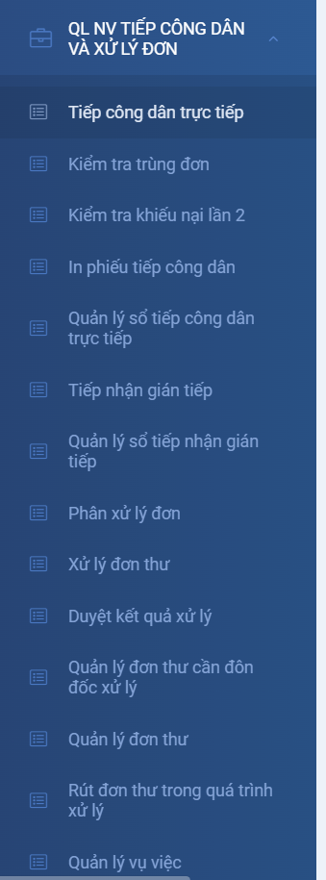

Hướng dẫn sử dụng

Tiếp công dân trực tiếp

Mục đích
Cho phép ngươi dùng thực hiện Tạo mới, Sửa, Xóa một phiên tiếp công dân
Bao gồm các thao tác:
- Tìm kiếm một phiên tiếp dân
- Tạo mới một phiên tiếp công dân cá nhân
- Sửa một phiên tiếp công dân
- Xóa một phiên tiếp công dân
- Hệ thống lưu lại nhật ký thao tác của người dùng tại chức năng tiếp công dân trực tiếp

Tìm kiếm một phiên tiếp công dân cá nhân
NSD đăng nhập vào phần mềm, chọn menu QL NV TIẾP CÔNG DÂN VÀ XỬ LÝ ĐƠN >> Tiếp công dân trực tiếp, hệ thống sẽ hiển thị giao diện như sau:
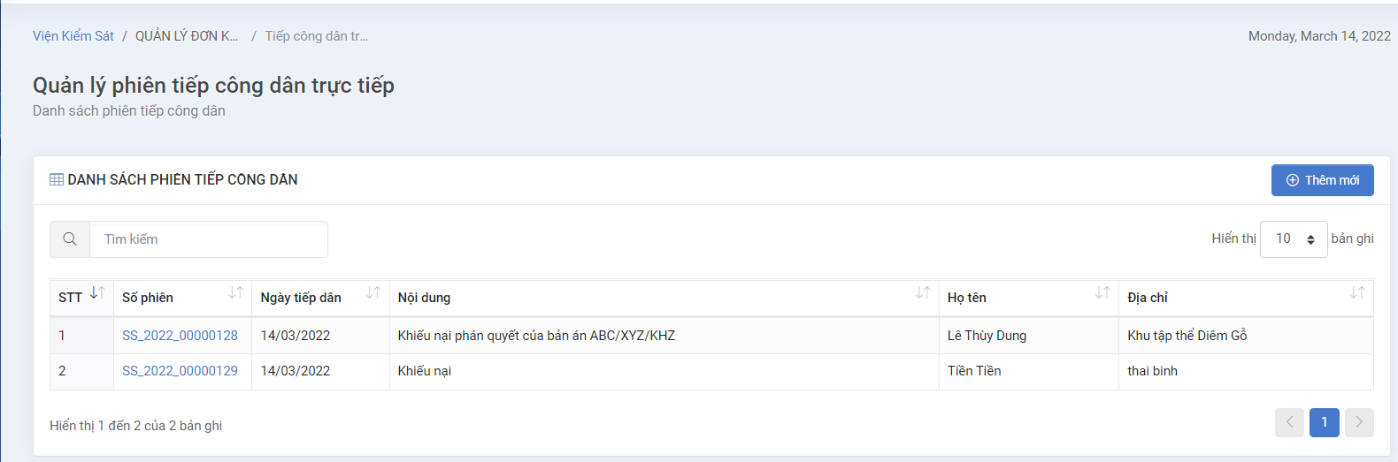
Tại giao diện này, người dùng bấm nút Thêm mới, hệ thống hiển thị giao diện thêm mới như sau:
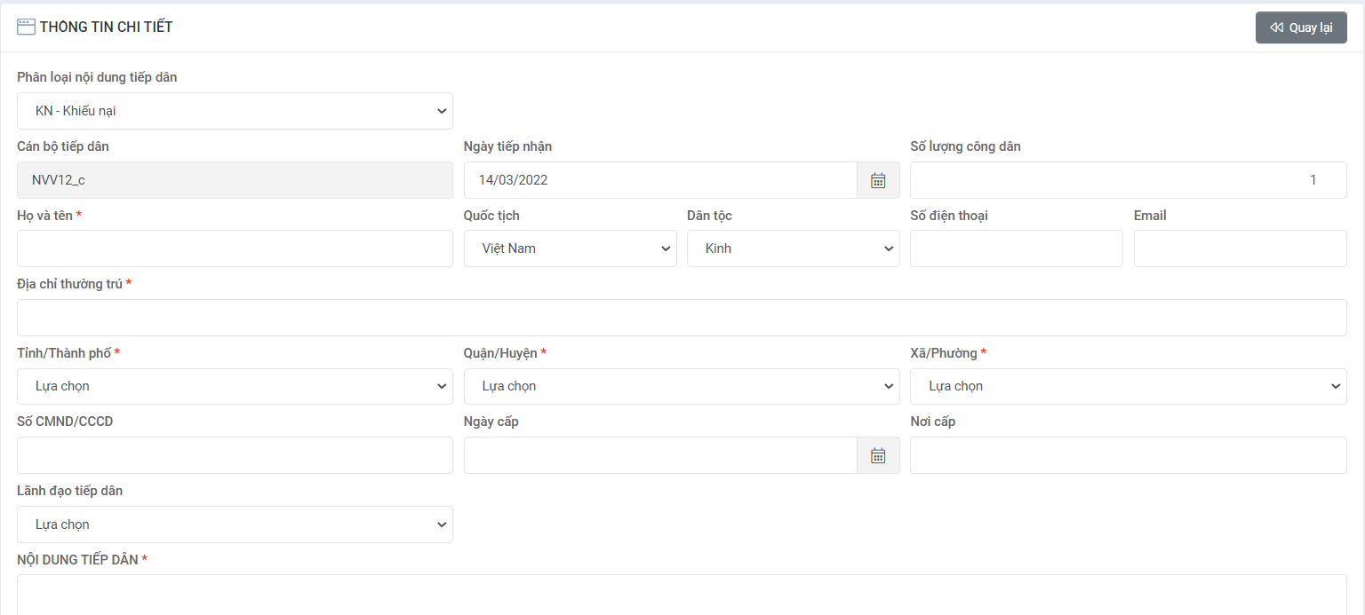
Tại giao diện này, NSD nhập các thông tin trên giao diện.
Sau khi nhập xong các thông tin, NSD bấm nút Ghi để lưu thông tin phiên tiếp công dân trực tiếp hoặc bấm nút Quay lại để đóng phiên tiếp công dân trực tiếp (hệ thống không lưu dữ liệu khi bấm nút Quay lại)
Lưu ý: Các thông tin có dấu * là các thông tin bắt buộc nhập

Tạo mới một phiên tiếp công dân cá nhân

Tạo phiên tiếp công dân
Tại giao diện này, người dùng bấm nút Thêm mới, hệ thống hiển thị giao diện thêm mới như sau:
Tại giao diện này, NSD nhập các thông tin trên giao diện.
Sau khi nhập xong các thông tin, NSD bấm nút Ghi để lưu thông tin phiên tiếp công dân trực tiếp hoặc bấm nút Quay lại để đóng phiên tiếp công dân trực tiếp (hệ thống không lưu dữ liệu khi bấm nút Quay lại)
Lưu ý: Các thông tin có dấu * là các thông tin bắt buộc nhập

Tạo đơn thư
Sau khi tạo thành công phiên tiếp công dân, người dùng chọn Link số phiên trên lưới danh sách
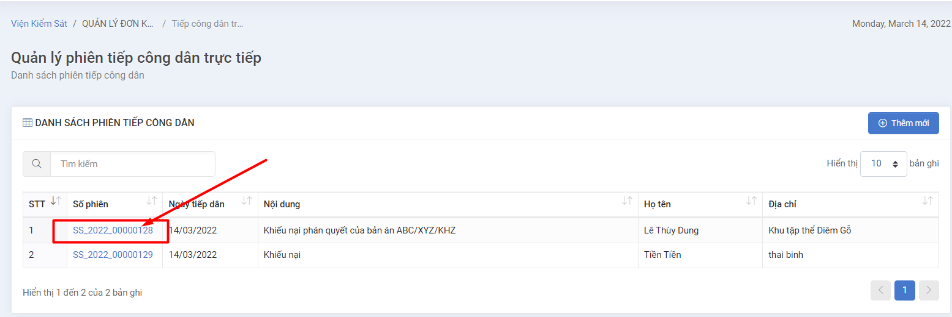
Tại giao diện này, người dùng bấm link Số phiên tại lưới danh sách phiên tiếp công dân, hệ thống hiển thị giao diện xem chi tiết như sau:
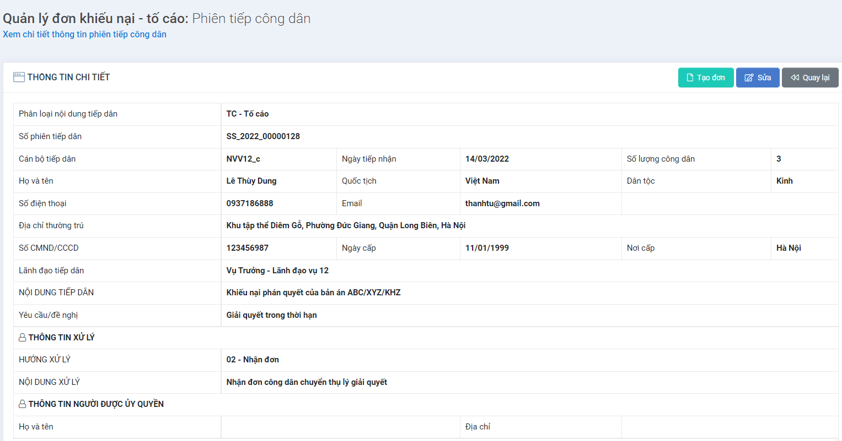
Tại giao diện này, NSD bấm nút Tạo đơn, hệ thống hiển thị các thông tin giao diện Tạo đơn
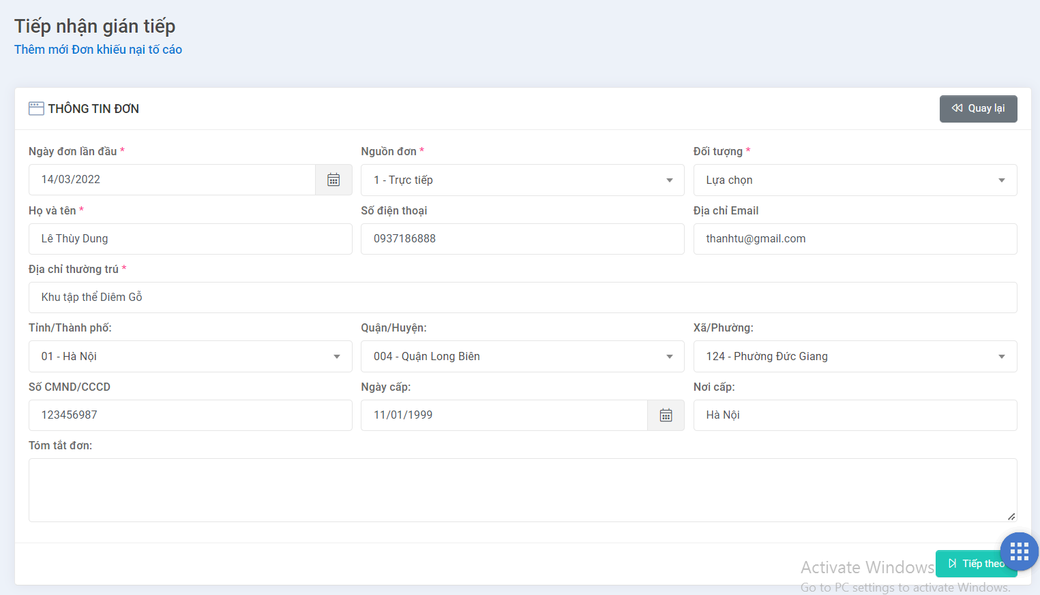
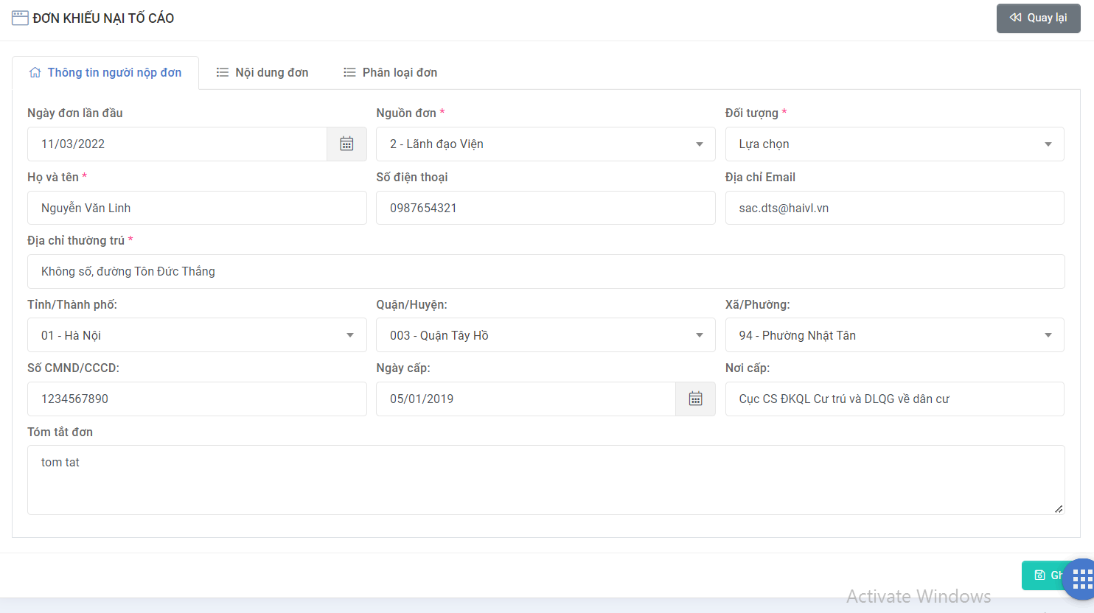
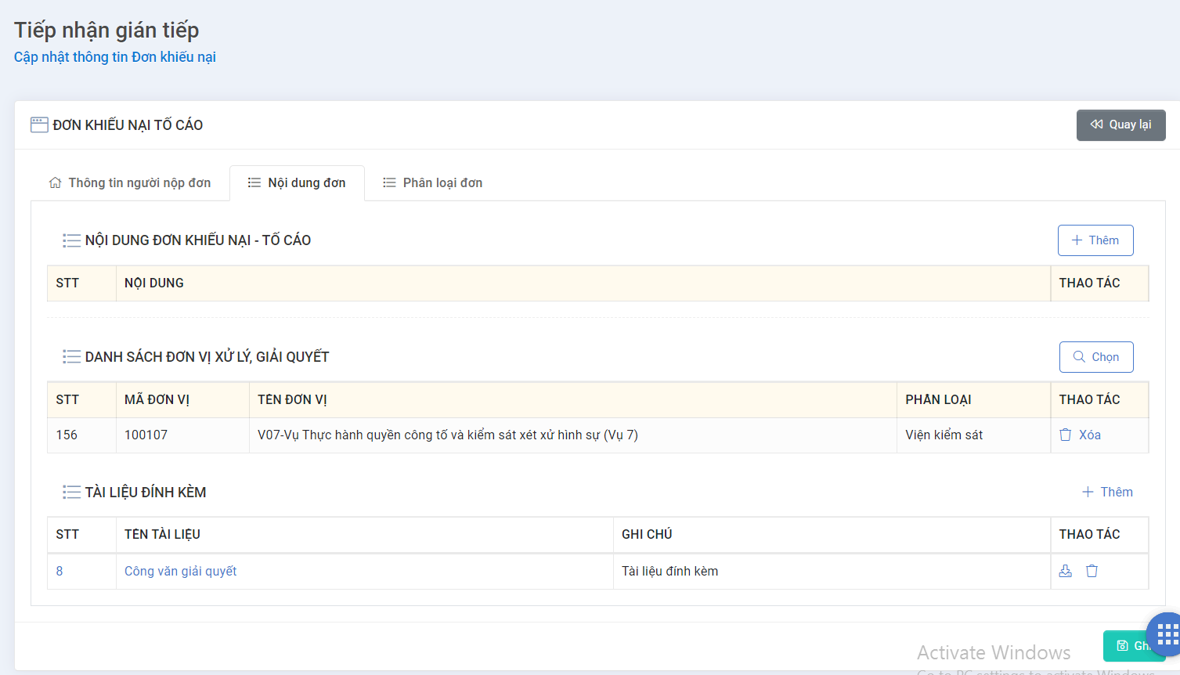
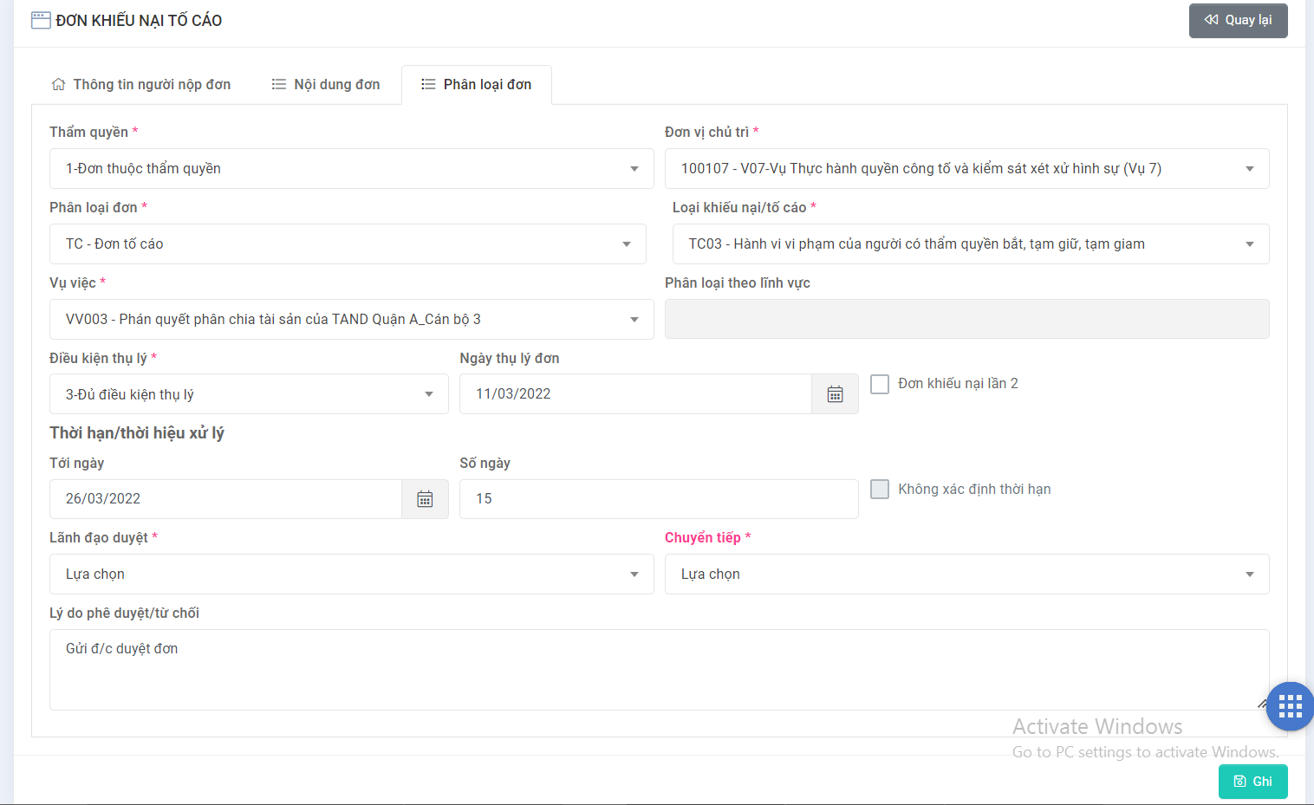
NSD nhập thông tin tại các Tab Thông tin người nộp đơn, Nội dung đơn, Phân loại đơn.
Sau đó, NSD bấm nút Ghi để lưu thông tin đơn thư đã tạo
Lưu ý: Các thông tin có dấu * là các thông tin bắt buộc nhập

Sửa một phiên tiếp công dân
NSD đăng nhập vào phần mềm, chọn menu QL NV TIẾP CÔNG DÂN VÀ XỬ LÝ ĐƠN >> Tiếp công dân trực tiếp, hệ thống sẽ hiển thị giao diện như sau:
Tại giao diện này, người dùng bấm link Số phiên tại lưới danh sách phiên tiếp công dân, hệ thống hiển thị giao diện xem chi tiết như sau:
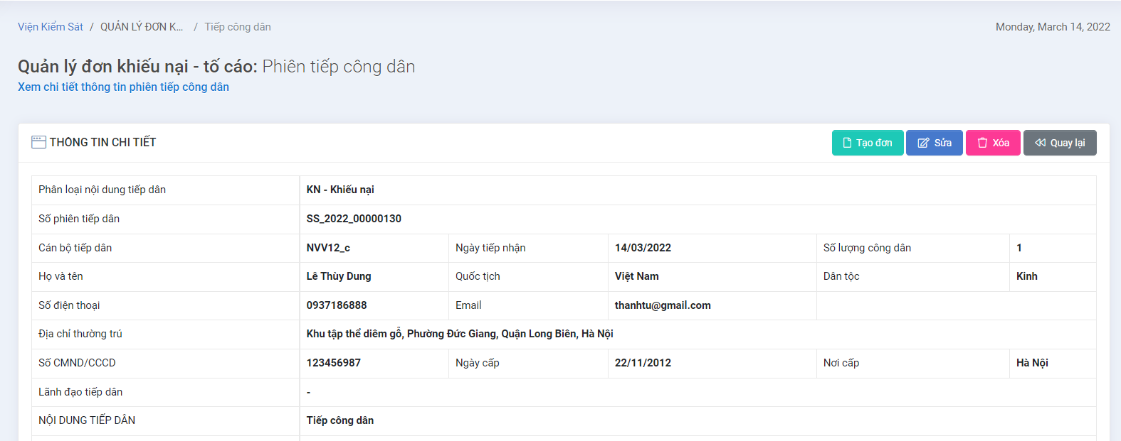
Tại giao diện này, NSD bấm nút Sửa, hệ thống hiển thị giao diện Sửa
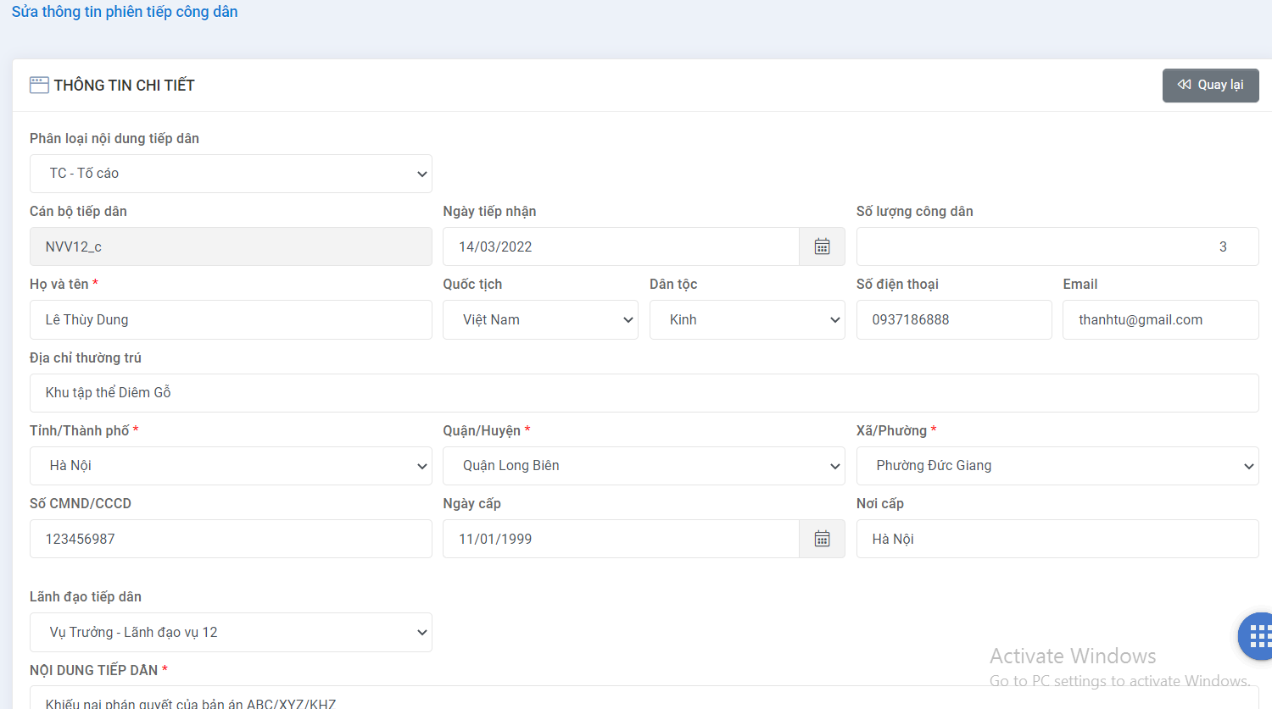
Người dùng nhập thông tin cần sửa và chọn nút Ghi. Hệ thống lưu lại thông tin.

Xóa một phiên tiếp công dân
NSD đăng nhập vào phần mềm, chọn menu QL NV TIẾP CÔNG DÂN VÀ XỬ LÝ ĐƠN >> Tiếp công dân trực tiếp, hệ thống sẽ hiển thị giao diện như sau:
Tại giao diện này, người dùng bấm link Số phiên tại lưới danh sách phiên tiếp công dân, hệ thống hiển thị giao diện xem chi tiết như sau:
Tại giao diện này, NSD bấm nút Xóa, hệ thống hiển thị yêu cầu xác nhận xóa:
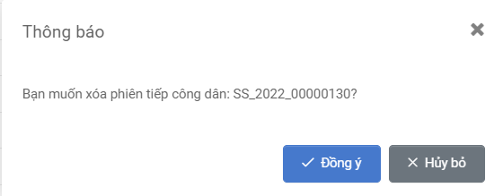
Người dùng bấm nút Đồng ý, hệ thống sẽ xóa phiên tiếp công dân
Người dùng bấm nút Hủy bỏ, hệ thống sẽ hủy thao tác xóa phiên tiếp công dân

Hệ thống lưu lại nhật ký thao tác của người dùng tại chức năng tiếp công dân trực tiếp
NSD đăng nhập vào phần mềm, chọn menu HỆ THỐNG>> Nhật ký sử dụng hệ thống, hệ thống sẽ hiển thị giao diện như sau:

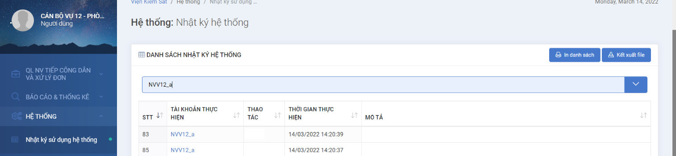

Kiểm tra trùng đơn

Mục đích
Cho phép ngươi dùng thực hiện kiểm tra và cảnh báo đơn trùng.
Bao gồm các thao tác:
- Xem cảnh báo đơn thư trùng
- Xem danh sách đơn thư trùng
- Đánh dấu xác nhận đơn thư trùng
- Xem chi tiết các đơn thư trùng
- Xác nhận đơn thư không trùng
- In danh sách đơn thư trùng
- Kết xuất danh sách đơn thư trùng
- Hệ thống lưu lại nhật ký thao tác của người dùng tại chức năng kiểm tra trùng đơn

Xem cảnh báo đơn thư trùng
NSD đăng nhập vào phần mềm, chọn menu QL NV TIẾP CÔNG DÂN VÀ XỬ LÝ ĐƠN >> Kiểm tra trùng đơn, hệ thống sẽ hiển thị giao diện như sau:
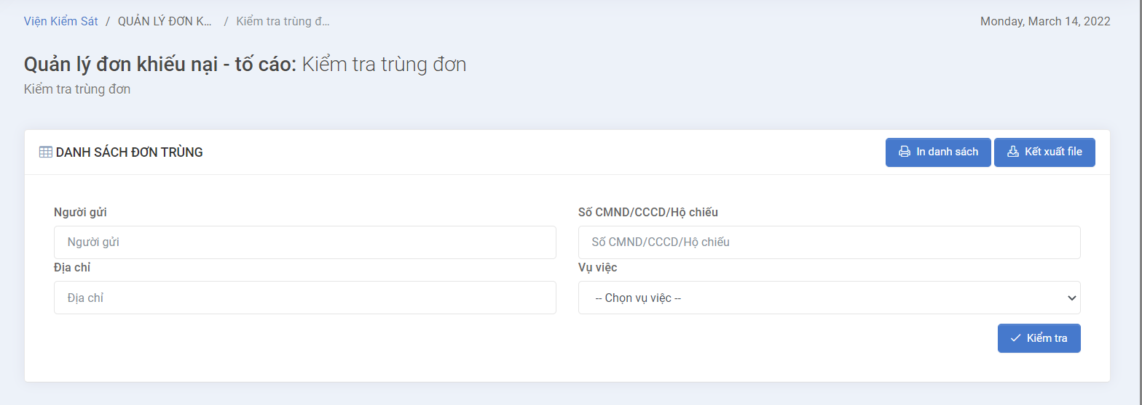
Tại giao diện này, NSD nhập thông tin đơn và chọn nút Kiểm tra đơn,
Hệ thống hiển thị thông báo:
- Nếu có đơn trùng
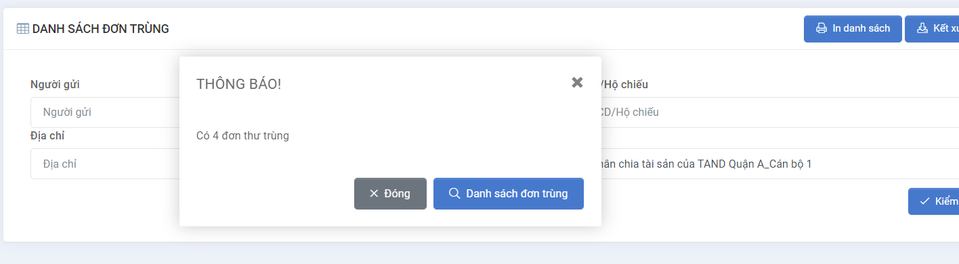
- Nếu không có đơn trùng
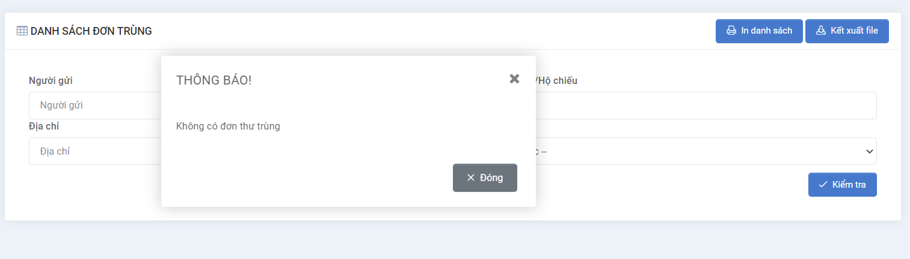

Xem danh sách đơn thư trùng
Tại thông báo cảnh báo có đơn trùng
NSD cọn nút Danh sách đơn trùng
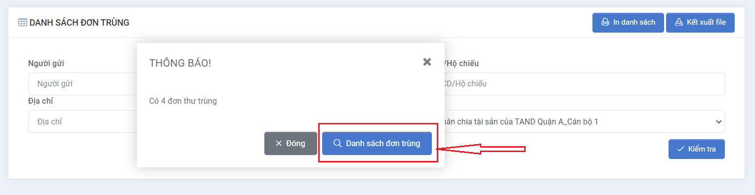
Hệ thống hiển thị Danh sách đơn thư trùng
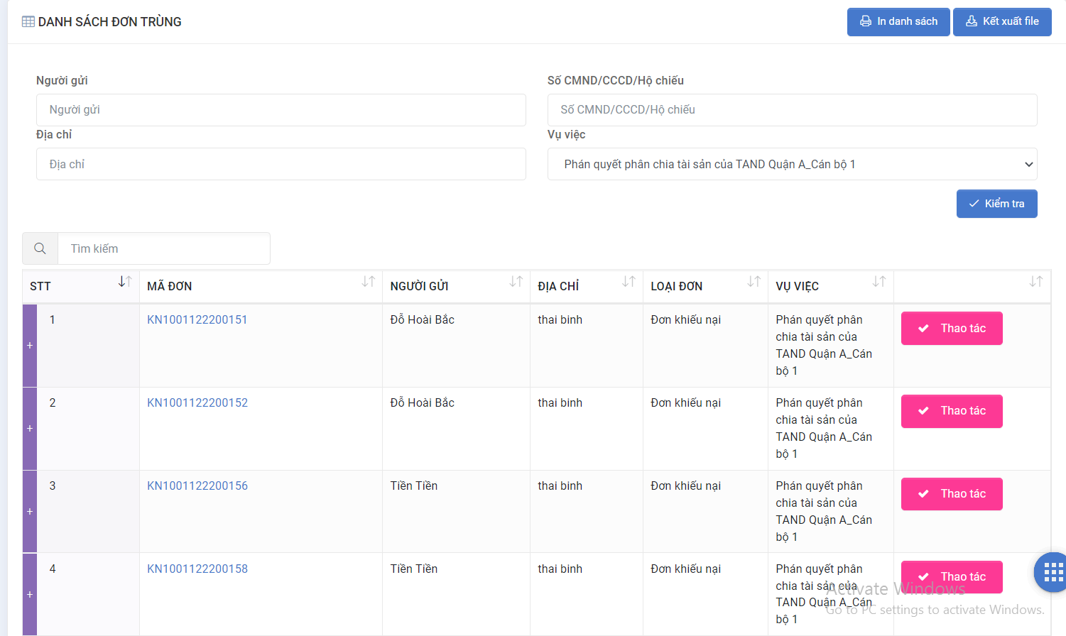

Đánh dấu xác nhận đơn thư trùng
Tại giao diện danh sách đơn thư trùng, Người dùng thực hiện chọn nút Thao tác cuối mỗi đơn thư
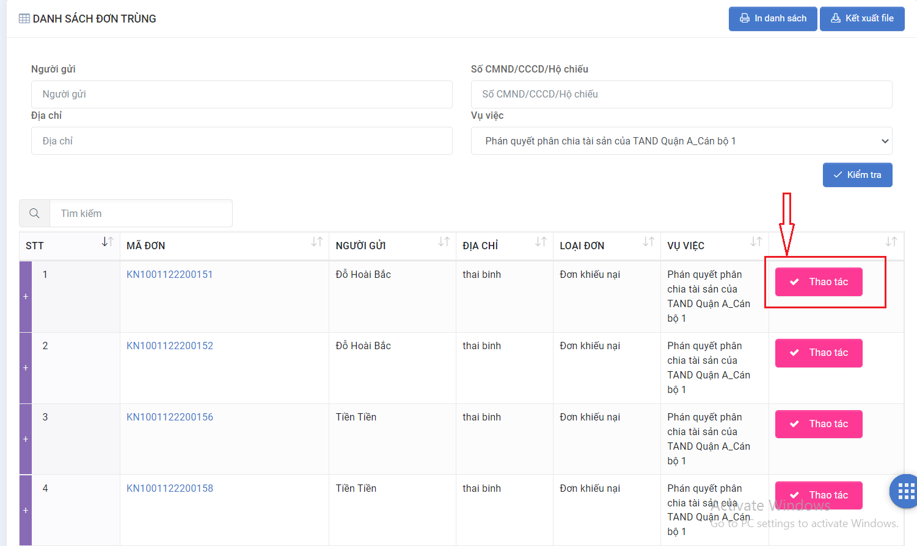
Hệ thống hiển thị giao diện thông báo Đánh dấu xác nhận đơn thư trùng
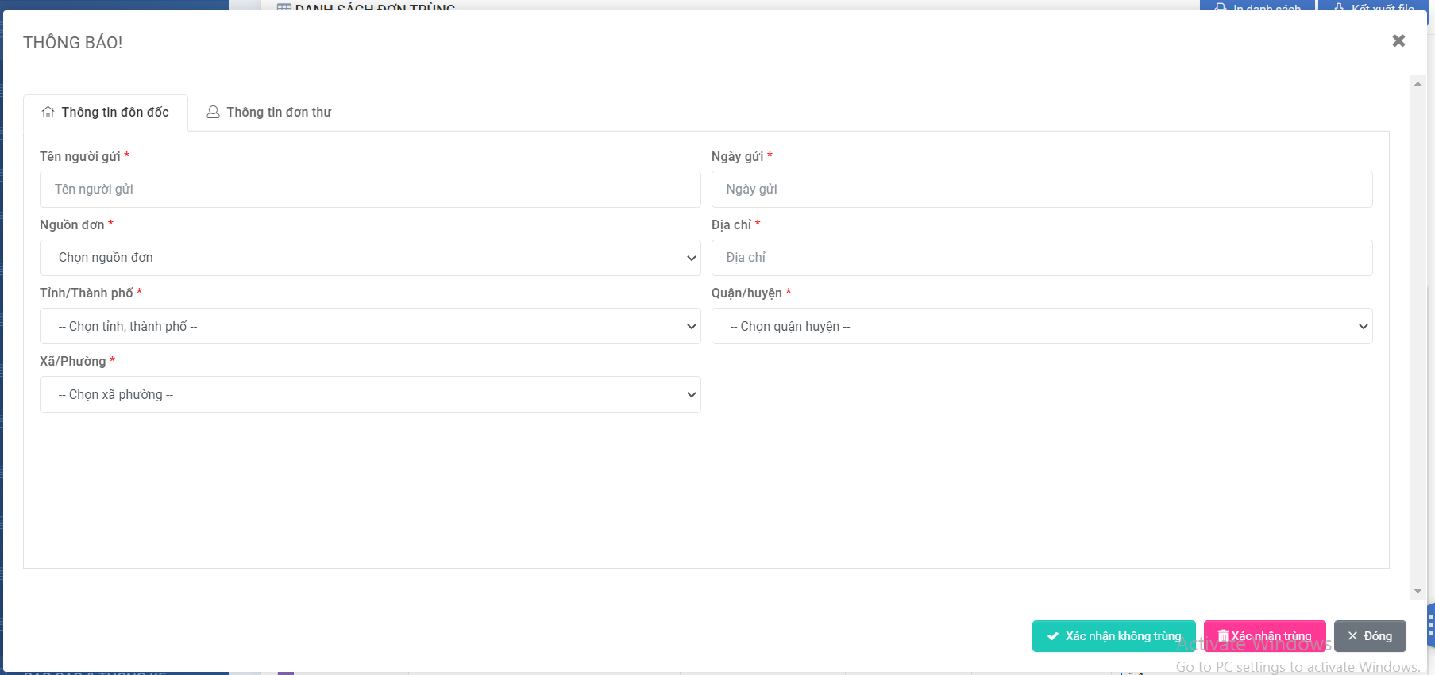
Người dùng nhập các thông tin dấu * bắt buộc nhập và chọn nút Xác nhận trùng
Hệ thống thực hiện Đánh dấu xác nhận đơn thư trùng

Xem chi tiết các đơn thư trùng
Tại giao diện danh sách đơn thư trùng, NSD chọn Link Mã đơn
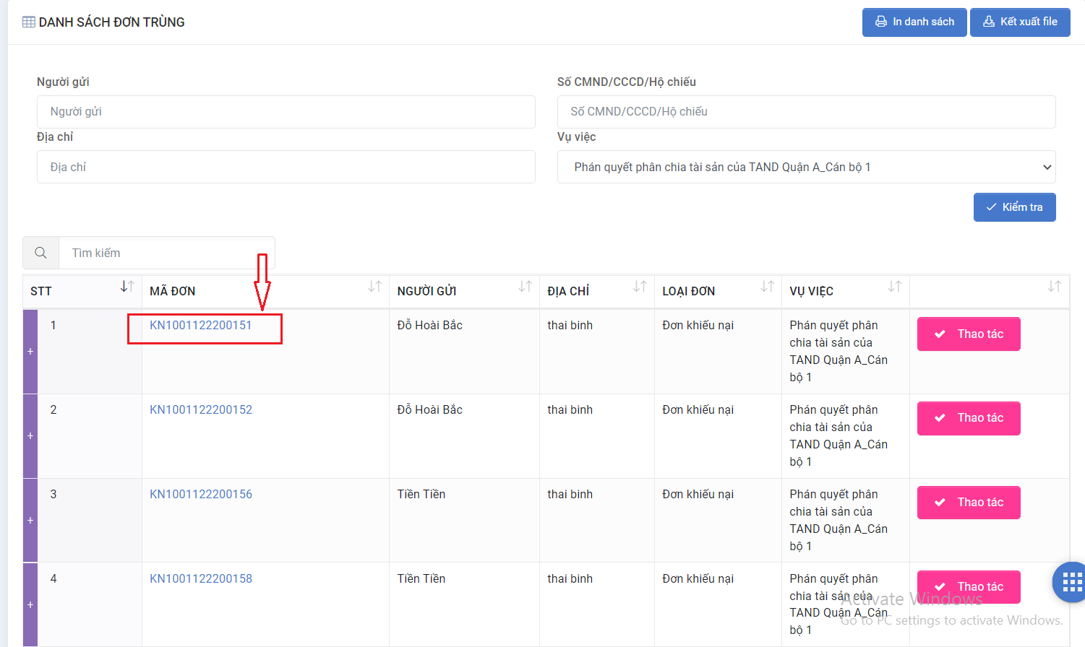
Hệ thống hiển thị giao diện Xem chi tiết đơn thư trùng
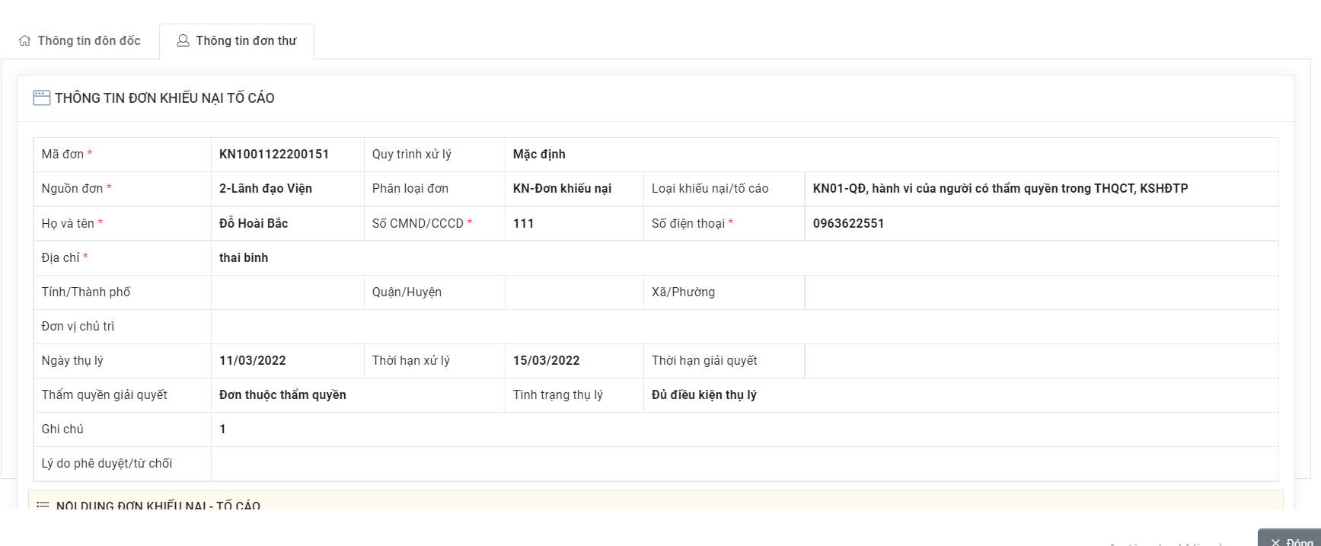

Xác nhận đơn thư không trùng
Tại giao diện danh sách đơn thư trùng, Người dùng thực hiện chọn nút Thao tác cuối mỗi đơn thư
Hệ thống hiển thị giao diện thông báo
Người dùng nhập các thông tin dấu * bắt buộc nhập và chọn nút Xác nhận không trùng
Hệ thống thực hiện xác nhận đơn thư không trùng

In danh sách đơn thư trùng
Tại giao diện danh sách đơn thư trùng, NSD chọn nút In danh sách, Hệ thống thực hiện In danh sách đơn thư trùng

Kết xuất danh sách đơn thư trùng
Tại giao diện danh sách đơn thư trùng, NSD chọn nút Kết xuất File, Hệ thống thực hiện Kết xuất danh sách đơn thư trùng

Hệ thống lưu lại nhật ký thao tác của người dùng tại chức năng kiểm tra trùng đơn
NSD đăng nhập vào phần mềm, chọn menu HỆ THỐNG>> Nhật ký sử dụng hệ thống, hệ thống sẽ hiển thị giao diện như sau:

Kiểm tra khiếu nại lần 2

Mục đích
Cho phép ngươi dùng thực hiện kiểm tra và cảnh báo đơn khiếu nại lần 2.
Bao gồm các thao tác:
- Xem cảnh báo đơn thư khiếu nại lần 2
- Xem danh sách đơn thư khiếu nại lần 2
- Xem chi tiết nội dung đơn thư khiếu nại lần 2
- Xem thông tin chi tiết các lần giải quyết trước đó
- Đánh dấu xác nhận đơn thư khiếu nại lần 2
- Xác nhận đơn thư không phải là khiếu nại lần 2
- In danh sách đơn thư khiếu nại lần 2
- Kết xuất danh sách đơn thư khiếu nại lần 2
- Hệ thống lưu lại nhật ký thao tác của người dùng tại chức năng kiểm tra khiếu nại lần 2

Xem cảnh báo đơn thư khiếu nại lần 2
NSD đăng nhập vào phần mềm, chọn menu QL NV TIẾP CÔNG DÂN VÀ XỬ LÝ ĐƠN >> Kiểm tra khiếu nại lần 2, hệ thống sẽ hiển thị giao diện như sau:
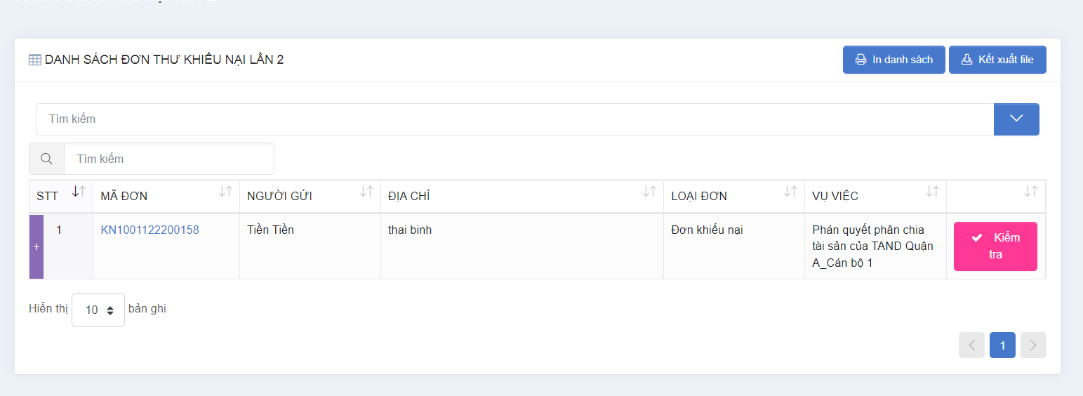
Tại giao diện danh sách, NSD chọn nút Kiểm tra
Tại giao diện lưới danh sách đơn thư khiếu nại lần 2, người dùng chọn nút Kiểm tra cuối đơn cần xem cảnh báo
Hệ thống hiển thị cảnh báo:
- Nếu không có đơn thư trước đó: Hệ thống hiển thị cảnh báo "Không có đơn thư khiếu nại lần 2"
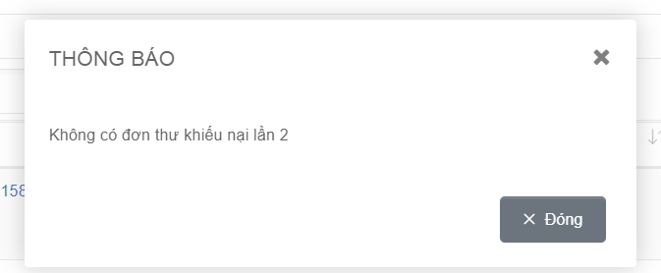
- Nếu có đơn thư trước đó: Hệ thống hiển thị cảnh báo "Có ... đơn khiếu nại lần 2"
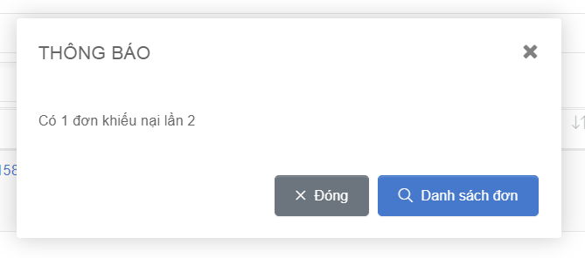

Xem danh sách đơn thư khiếu nại lần 2
NSD đăng nhập vào phần mềm, chọn menu QL NV TIẾP CÔNG DÂN VÀ XỬ LÝ ĐƠN >> Kiểm tra khiếu nại lần 2, hệ thống sẽ hiển thị giao diện như sau:
Tại giao diện danh sách, NSD có thể Xem danh sách đơn thư khiếu nại lần 2

Xem chi tiết nội dung đơn thư khiếu nại lần 2
NSD đăng nhập vào phần mềm, chọn menu QL NV TIẾP CÔNG DÂN VÀ XỬ LÝ ĐƠN >> Kiểm tra khiếu nại lần 2, hệ thống sẽ hiển thị giao diện như sau:
Tại giao diện danh sách, chọn Link Mã đơn
Hệ thống hiển thị Xem chi tiết nội dung đơn thư khiếu nại lần 2
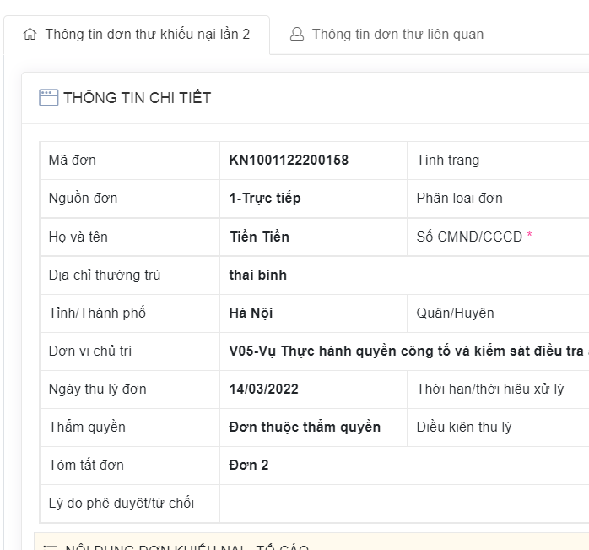

Xem thông tin chi tiết các lần giải quyết trước đó
NSD đăng nhập vào phần mềm, chọn menu QL NV TIẾP CÔNG DÂN VÀ XỬ LÝ ĐƠN >> Kiểm tra khiếu nại lần 2, hệ thống sẽ hiển thị giao diện như sau:
Tại giao diện danh sách, NSD chọn nút Kiểm tra
Tại giao diện lưới danh sách đơn thư khiếu nại lần 2, người dùng chọn nút Kiểm tra cuối đơn cần xem cảnh báo
Hệ thống hiển thị cảnh báo:
- Nếu có đơn thư trước đó: Hệ thống hiển thị cảnh báo "Có ... đơn khiếu nại lần 2"
Người dùng chọn nút Danh sách đơn
Hệ thống hiển thị giao diện danh sách đơn thư liên quan tới đơn khiếu nại lần 2
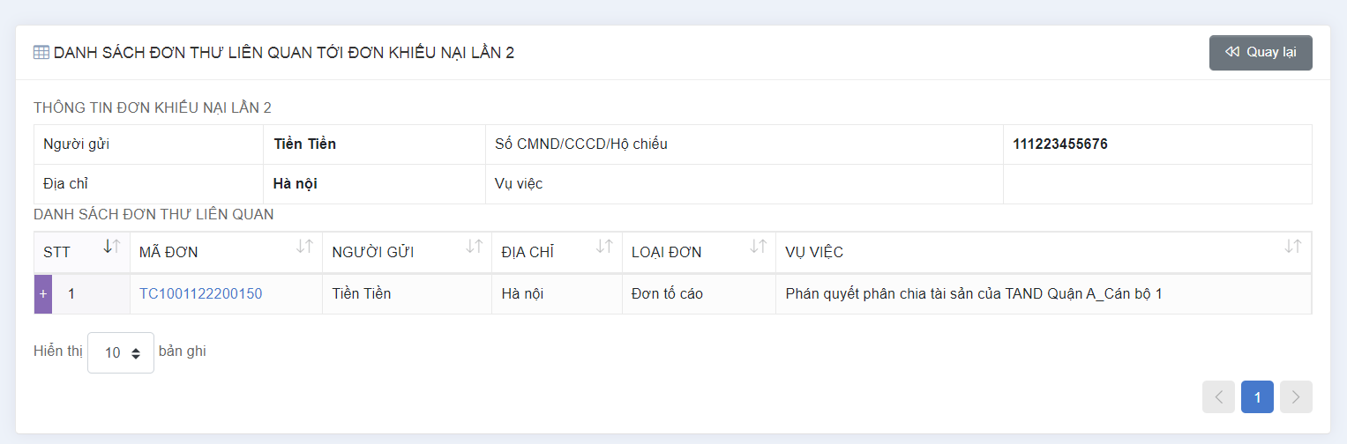
Tại giao diện danh sách đơn thư liên quan tới đơn khiếu nại lần 2, NSD chọn Link Mã đơn trên lưới
Hệ thống hiển thị giao diện Xem thông tin chi tiết lần giải quyết trước đó
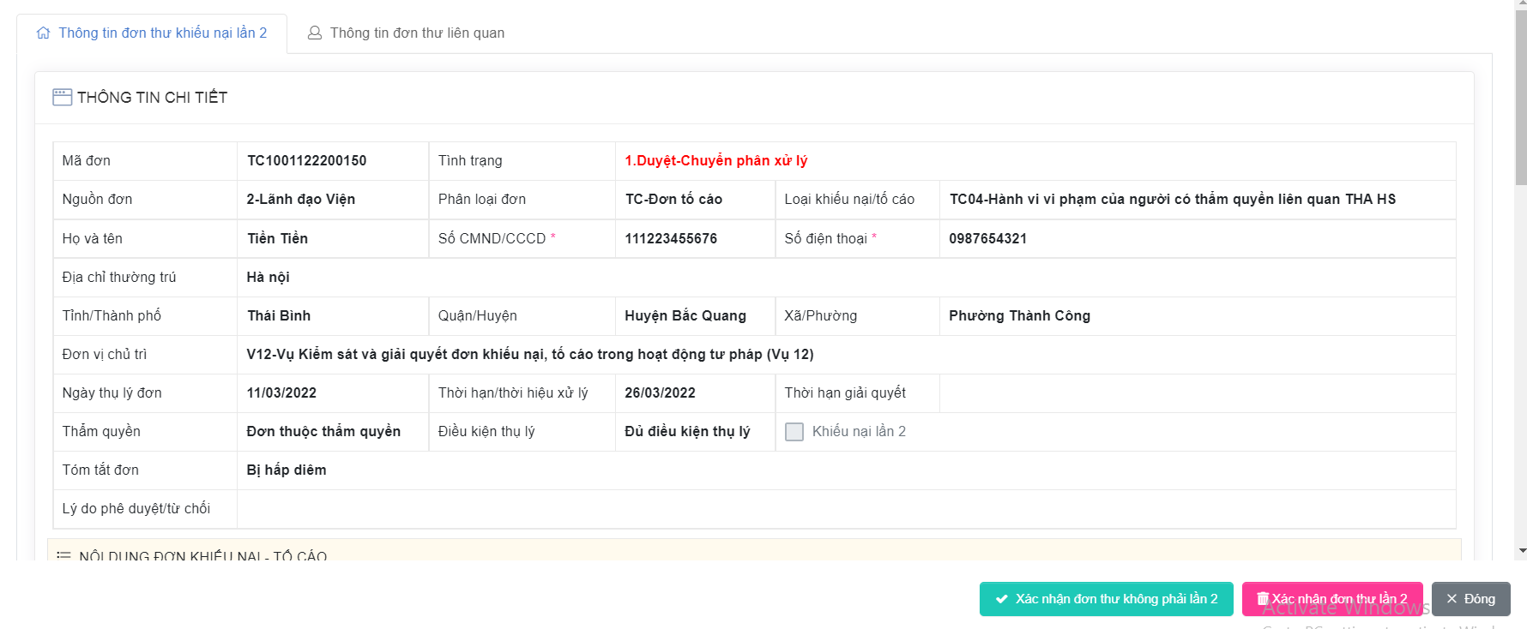

Đánh dấu xác nhận đơn thư khiếu nại lần 2
Tại giao diện Xem thông tin chi tiết lần giải quyết trước đó, NSD chọn nút Xác nhận đơn thư lần 2, Hệ thống Đánh dấu xác nhận đơn thư khiếu nại lần 2 là đơn khiếu nại lần 2 của đơn trước đó đang xem chi tiết

Xác nhận đơn thư không phải là khiếu nại lần 2
Tại giao diện Xem thông tin chi tiết lần giải quyết trước đó, NSD chọn nút Xác nhận đơn thư không phải lần 2, Hệ thống Xác nhận đơn thư không phải là khiếu nại lần 2 của đơn trước đó đang xem chi tiết

In danh sách đơn thư khiếu nại lần 2
Tại giao diện danh sách, người dùng chọn nút In danh sách, hệ thống In danh sách đơn thư khiếu nại lần 2

Kết xuất danh sách đơn thư khiếu nại lần 2
Tại giao diện danh sách, người dùng chọn nút kết xuất File, Hệ thống Kết xuất danh sách đơn thư khiếu nại lần 2

Hệ thống lưu lại nhật ký thao tác của người dùng tại chức năng kiểm tra khiếu nại lần 2
NSD đăng nhập vào phần mềm, chọn menu HỆ THỐNG>> Nhật ký sử dụng hệ thống, hệ thống sẽ hiển thị giao diện như sau:

In phiếu tiếp công dân

Mục đích
Chức năng cho phép người dùng thực hiện Xem và In các phiếu tiếp công dân.
Bao gồm các thao tác:
- Xem danh sách phiếu in
- In phiếu Thông báo về việc từ chối tiếp công dân
- In phiếu phiếu đề xuất thụ lý đơn
- In phiếu phiếu hướng dẫn chuyển đơn khiếu nại không thuộc thẩm quyền
- In phiếu hướng dẫn chuyển đơn tố cáo không thuộc thẩm quyền
- Hệ thống lưu lại nhật ký thao tác của người dùng tại chức năng In phiếu tiếp công dân

Xem danh sách phiếu in
NSD đăng nhập vào phần mềm, chọn menu QL NV TIẾP CÔNG DÂN VÀ XỬ LÝ ĐƠN >> In phiếu tiếp công dân, hệ thống sẽ hiển thị giao diện như sau:
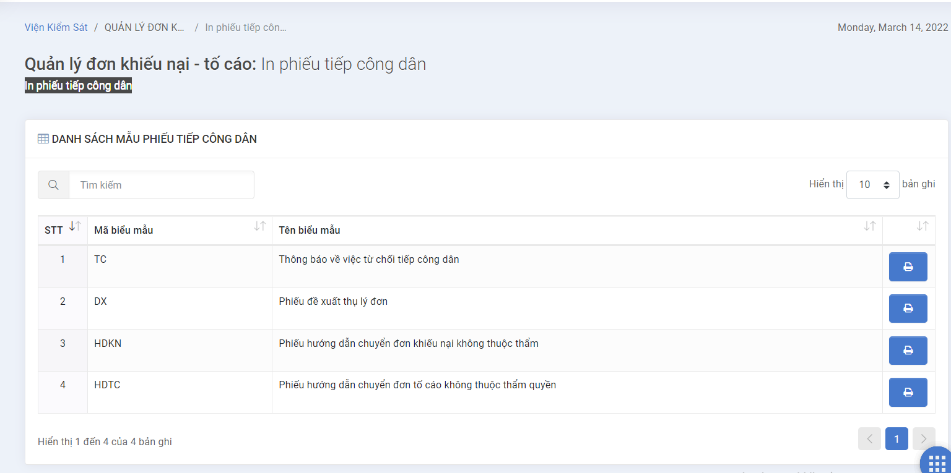
NSD có thể xem danh sách phiếu in

In phiếu Thông báo về việc từ chối tiếp công dân
- Tại giao diện Danh sách mẫu phiếu tiếp công dân, người dùng chọn phiếu in có tên mẫu biểu là: Thông báo về việc từ chối tiếp công dân và chọn nút In cuối dòng, Hệ thống hiển thị giao diện Danh sách phiên tiếp công dân
- Tại giao diện Danh sách phiên tiếp công dân, người dùng chọn nút In cuối số phiên trên lưới cần In, Hệ thống hiển thị Mẫu phiếu in bên phải màn hình, người dùng thực hiện In phiếu Thông báo về việc từ chối tiếp công dân
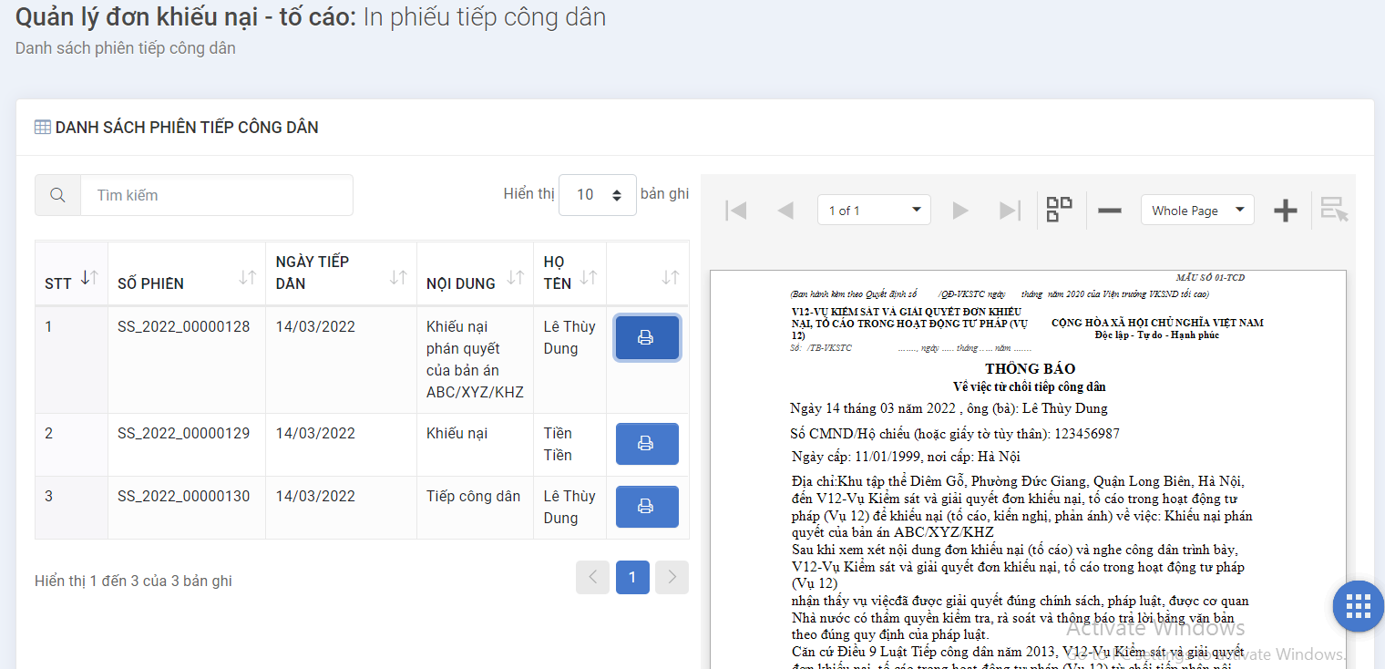

In phiếu phiếu đề xuất thụ lý đơn
- Tại giao diện Danh sách mẫu phiếu tiếp công dân, người dùng chọn phiếu in có tên mẫu biểu là: Phiếu đề xuất thụ lý đơn và chọn nút In cuối dòng, Hệ thống hiển thị giao diện Danh sách phiên tiếp công dân
Tại giao diện Danh sách phiên tiếp công dân, người dùng chọn nút In cuối số phiên trên lưới cần In, Hệ thống hiển thị Mẫu phiếu in bên phải màn hình, người dùng thực hiện In Phiếu đề xuất thụ lý đơn
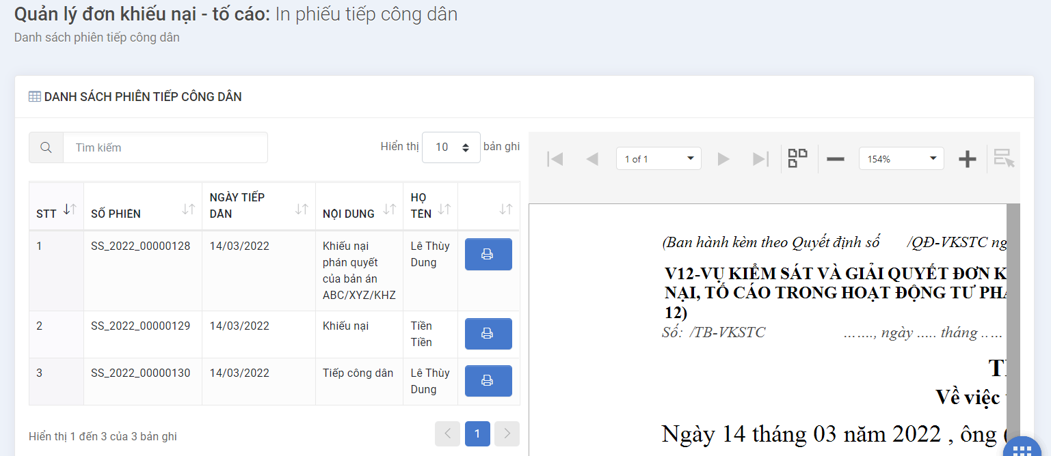

In phiếu phiếu hướng dẫn chuyển đơn khiếu nại không thuộc thẩm quyền
- Tại giao diện Danh sách mẫu phiếu tiếp công dân, người dùng chọn phiếu tin có tên mẫu biểu là: Phiếu hướng dẫn chuyển đơn khiếu nại không thuộc thẩm quyền và chọn nút In cuối dòng, Hệ thống hiển thị giao diện Danh sách phiên tiếp công dân
Tại giao diện Danh sách phiên tiếp công dân, người dùng chọn nút In cuối số phiên trên lưới cần In, Hệ thống hiển thị Mẫu phiếu in bên phải màn hình, người dùng thực hiện In Phiếu hướng dẫn chuyển đơn khiếu nại không thuộc thẩm quyền

In phiếu hướng dẫn chuyển đơn tố cáo không thuộc thẩm quyền
- Tại giao diện Danh sách mẫu phiếu tiếp công dân, người dùng chọn phiếu tin có tên mẫu biểu là: Phiếu hướng dẫn chuyển đơn tố cáo không thuộc thẩm quyền và chọn nút In cuối dòng, Hệ thống hiển thị giao diện Danh sách phiên tiếp công dân
- Tại giao diện Danh sách phiên tiếp công dân, người dùng chọn nút In cuối số phiên trên lưới cần In, Hệ thống hiển thị Mẫu phiếu in bên phải màn hình, người dùng thực hiện In Phiếu hướng dẫn chuyển đơn tố cáo không thuộc thẩm quyền

Hệ thống lưu lại nhật ký thao tác của người dùng tại chức năng In phiếu tiếp công dân
NSD đăng nhập vào phần mềm, chọn menu HỆ THỐNG>> Nhật ký sử dụng hệ thống, hệ thống sẽ hiển thị giao diện như sau:

Quản lý sổ tiếp công dân trực tiếp

Mục đích
Người dùng có thể thực hiện thao tác quản lý sổ tiếp công dân trực tiếp như : Xem, tìm kiếm, cập nhật, … đơn thư.
Bao gồm các thao tác:
- Xem danh sách phiên tiếp công dân
- Lọc, tìm kiếm đơn thư
- Cập nhật hồ sơ đơn thư đã tiếp nhận
- Xóa một phiên tiếp dân trong trường hợp nội dung bị trùng lặp
- Xem lại chi tiết nội dung tiếp, đơn thư đã tiếp nhận
- Theo dõi trạng thái xử lý, giải quyết của đơn thư
- Tải các hồ sơ kết quả xử lý từ sổ tiếp dân
- Xem danh sách đơn thư lãnh đạo tiếp
- In sổ tiếp dân

Xem danh sách phiên tiếp công dân
NSD đăng nhập vào phần mềm, chọn menu QL NV TIẾP CÔNG DÂN VÀ XỬ LÝ ĐƠN >> Quản lý sổ tiếp công dân trực tiếp, hệ thống sẽ hiển thị giao diện Danh sách phiên tiếp công dân như sau:
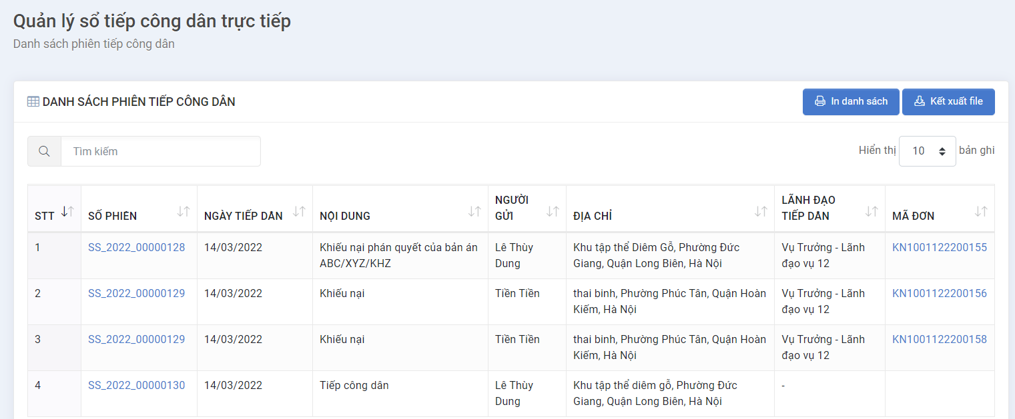
NSD có thể Xem danh sách phiên tiếp công dân

Lọc, tìm kiếm đơn thư
Tại giao diện danh sách phiên tiếp công dân, người dùng nhập thông tin tìm kiếm và ấn Enter trên máy tính cá nhân. Hệ thống thực hiện Lọc, tìm kiếm đơn thư người dùng mong muốn tìm kiếm

Cập nhật hồ sơ đơn thư đã tiếp nhận
Tại giao diện danh sách phiên tiếp công dân, NSD chọn link Mã đơn
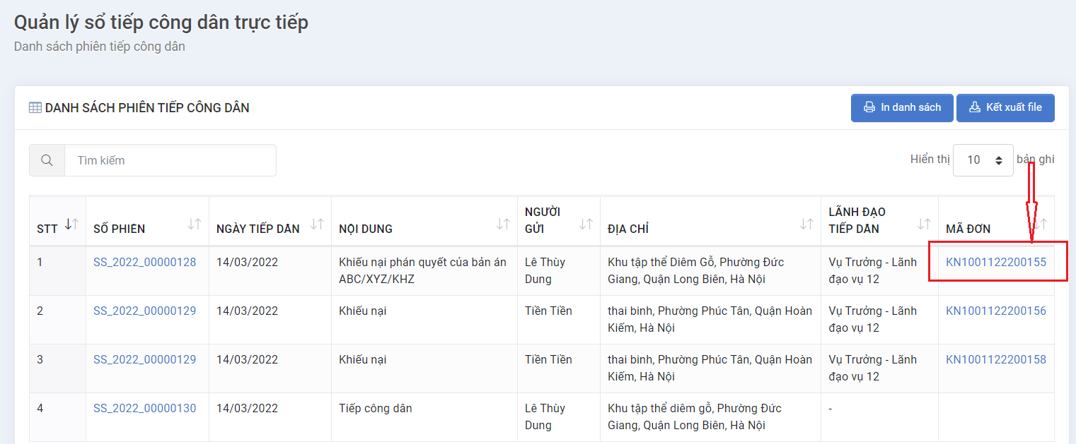
Hệ thống hiển thị giao diện Xem chi tiết, Tại giao diện Xem chi tiết người dùng chọn nút Sửa
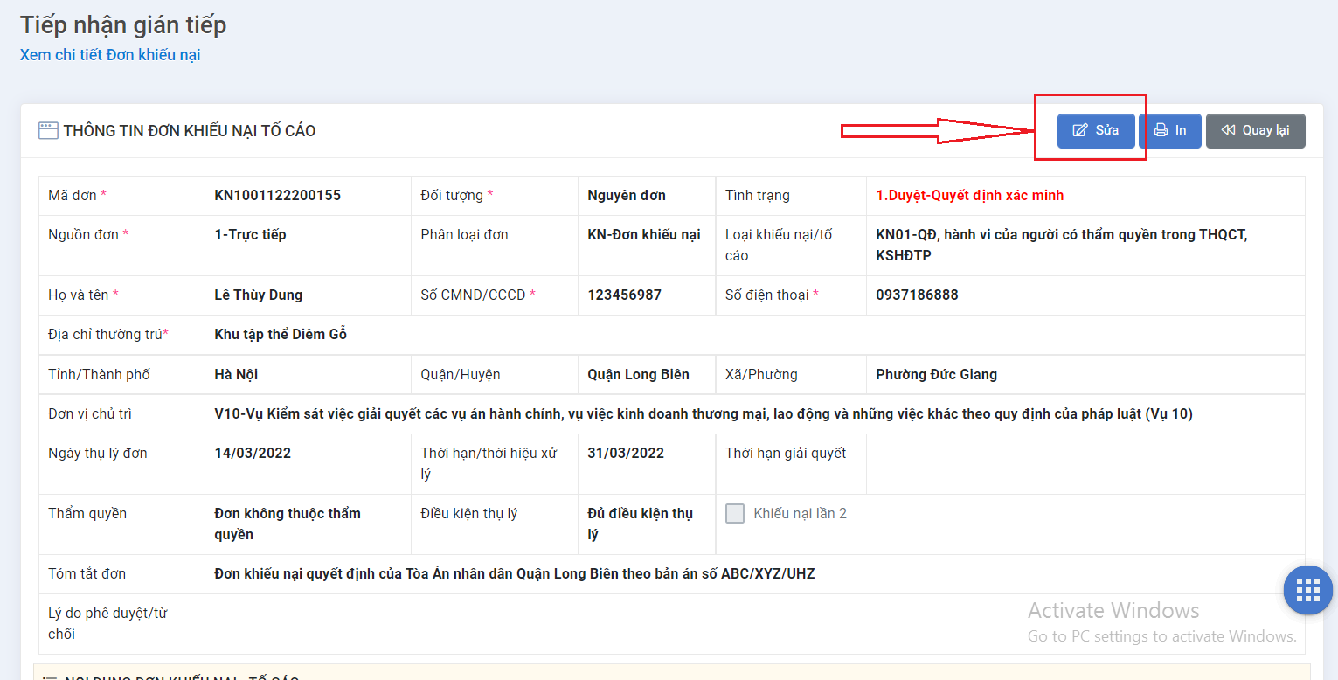
Hệ thống hiển thị giao diện sửa
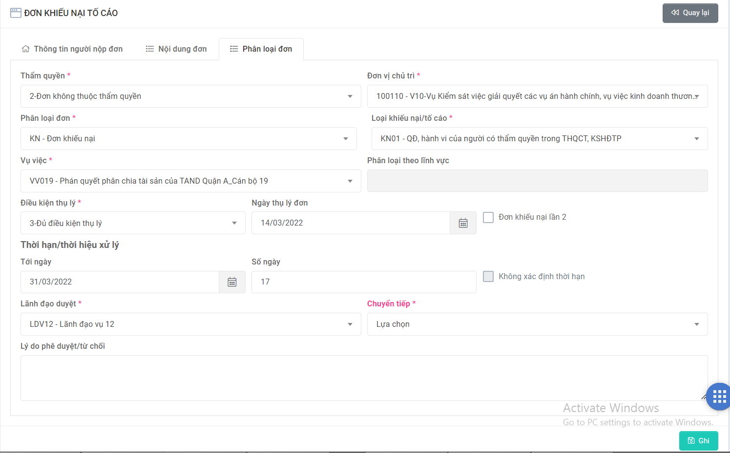
Tại giao diện Sửa, người dùng cập nhật thông tin hồ sơ đơn thư cần sửa và chọn nút Ghi.
Hệ thống thực hiện câp nhật hồ sơ đơn thư đã tiếp nhận
Lưu ý: Các thông tin có dấu * là các thông tin bắt buộc nhập

Xóa một phiên tiếp dân trong trường hợp nội dung bị trùng lặp
Tại giao diện xem chi tiết, người dùng chọn nút Xóa
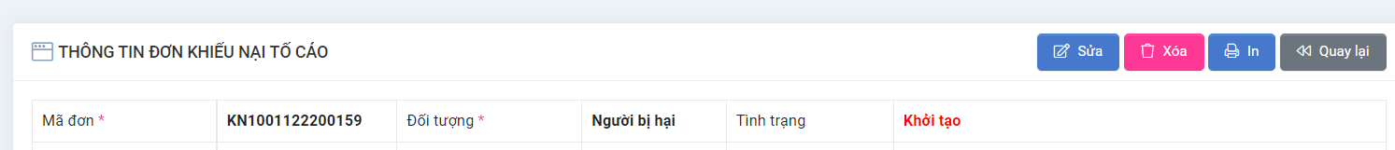
Hệ thống hiển thị thông báo xóa
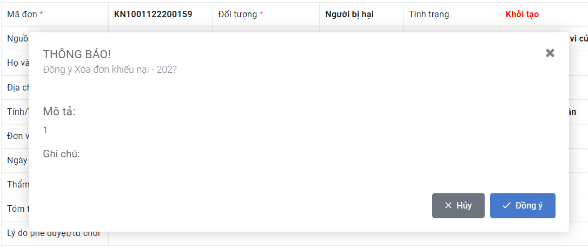
- Chọn hủy: Hệ thống hủy xác nhận xóa
- Chọn Đồng ý: Hệ thống thực hiện xóa dữ liệu khỏi hệ thống và cơ sở dữ liệu

Xem lại chi tiết nội dung tiếp, đơn thư đã tiếp nhận
Tại giao diện danh sách phiên tiếp công dân, NSD chọn link số phiên hoặc link Mã đơn, hệ thống hiển thị giao diện Xem lại chi tiết nội dung tiếp, đơn thư đã tiếp nhận
- Xem chi tiết nội dung tiếp
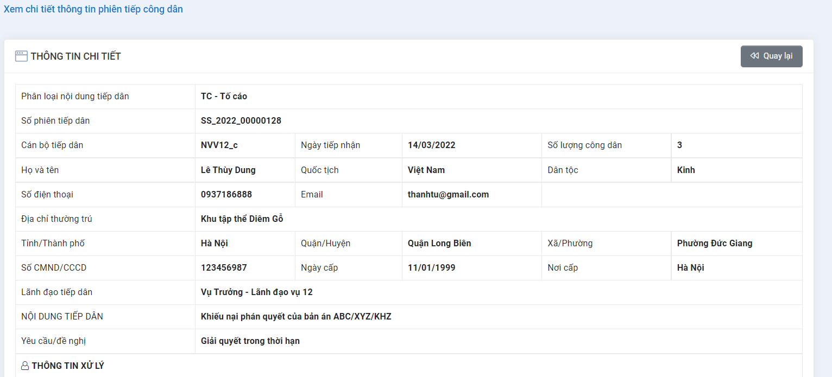
- Xem chi tiết đơn thư tiếp nhận
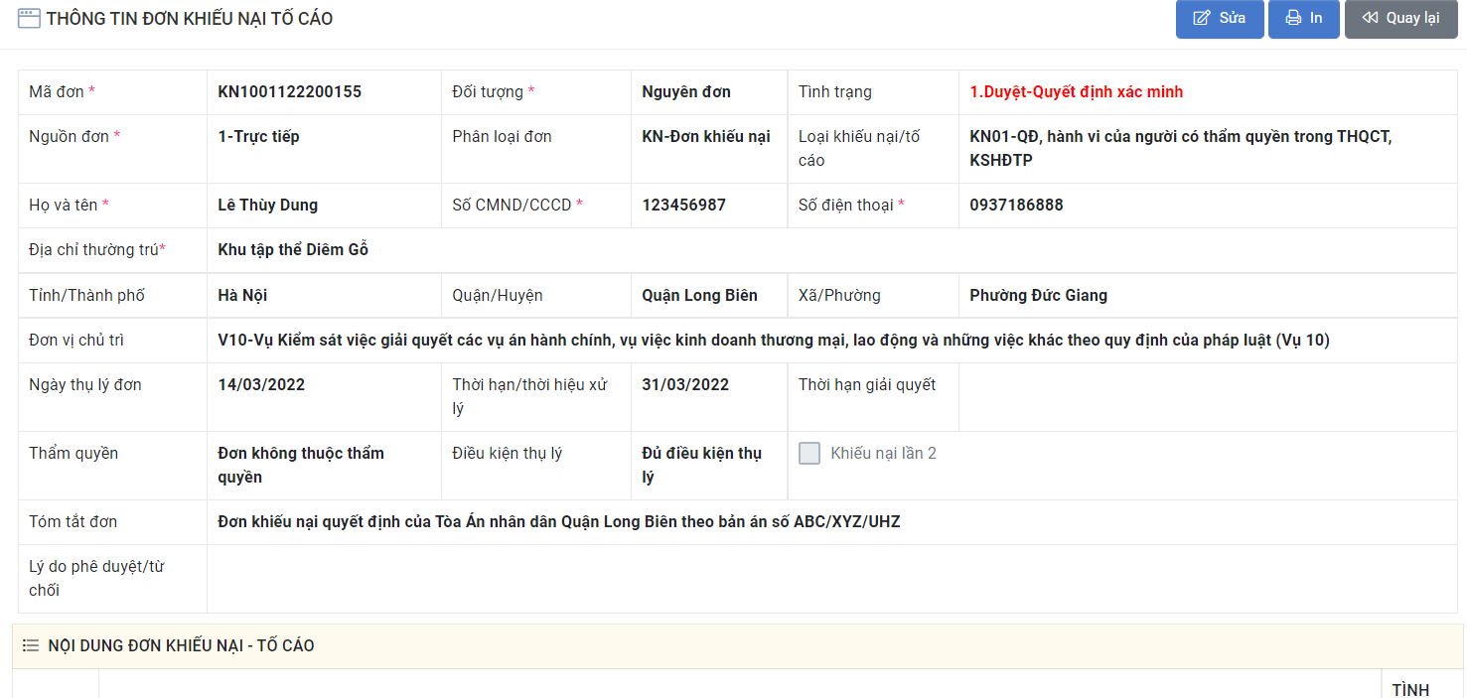

Theo dõi trạng thái xử lý, giải quyết của đơn thư
Tại giao diện Xem chi tiết đơn thư tiếp nhận, Hệ thống hiển thị THEO DÕI TRẠNG THÁI XỬ LÝ, GIẢI QUYẾT ĐƠN trên giao diện Xem chi tiết
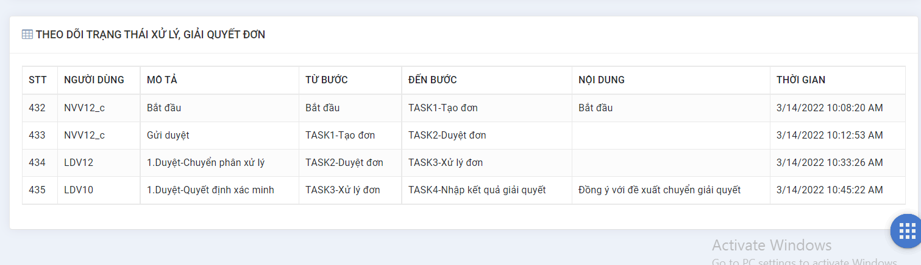

Tải các hồ sơ kết quả xử lý từ sổ tiếp dân
Tại giao diện Xem chi tiết đơn thư tiếp nhận, Hệ thống hiển thị TÀI LIỆU ĐÍNH KÈM trên giao diện Xem chi tiết, Người dùng thực hiện Tải file đính kèm trên danh sách (Tải các hồ sơ kết quả xử lý từ sổ tiếp dân)

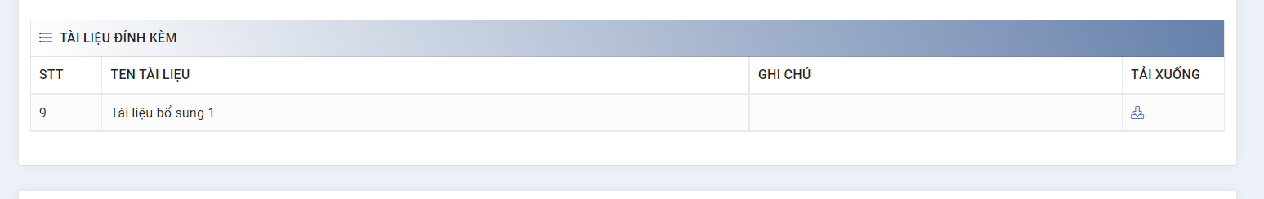

Xem danh sách đơn thư lãnh đạo tiếp
Tại giao diện Danh sách, người dùng nhập thông tin tìm kiếm đơn thư lãnh đạo tiếp, Hệ thống thực hiện danh sách đơn thư lãnh đạo tiếp, người dùng có thể Xem danh sách đơn thư lãnh đạo tiếp
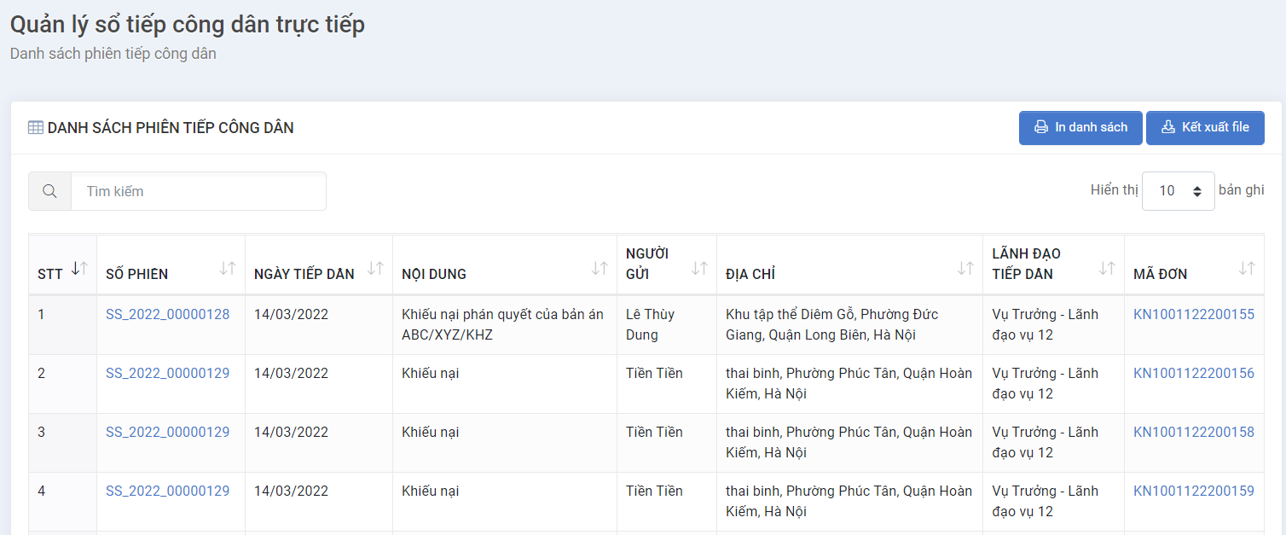

In sổ tiếp dân
Tại giao diện Danh sách, người dùng chọn nút In danh sách, Hệ thống thực hiện In sổ tiếp dân

Tiếp nhận gián tiếp

Mục đích
- Chức năng này cho phép Tạo mới/ Sửa/ Xóa một phiên tiếp dân gián tiếp
- Tiếp dân gián tiếp theo hai hình thức là: Đơn thư được gửi qua bưu điện và Cơ quan trung ương
Bao gồm các thao tác:
- Tạo mới một phiên tiếp nhận đơn thư gián tiếp
- Sửa một phiên tiếp nhận đơn thư gián tiếp
- Xóa một phiên tiếp nhận đơn thư gián tiếp
- Hệ thống lưu lại nhật ký thao tác của người dùng tại chức năng Tiếp nhận gián tiếp

Tạo mới một phiên tiếp nhận đơn thư gián tiếp
NSD đăng nhập vào phần mềm, chọn menu QL NV TIẾP CÔNG DÂN VÀ XỬ LÝ ĐƠN >> Tiếp nhận gián tiếp, hệ thống sẽ hiển thị giao diện danh sách đơn thư như sau: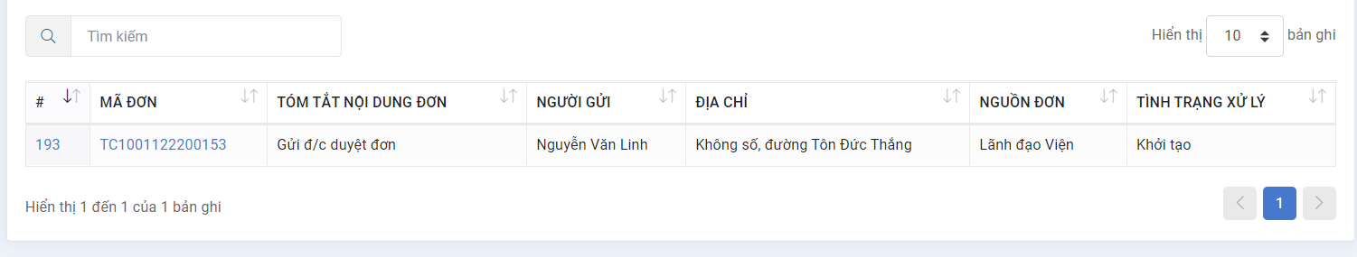Tại giao diện danh sách đơn thư, Người dùng chọn nút Thêm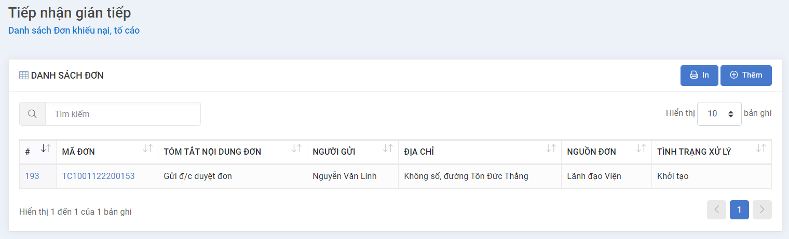Hệ thống hiển thị giao diện Thêm mới
Tại giao diện Thêm, Người dùng nhập thông tin bắt buộc dấu (*) và chọn nút Tiếp theo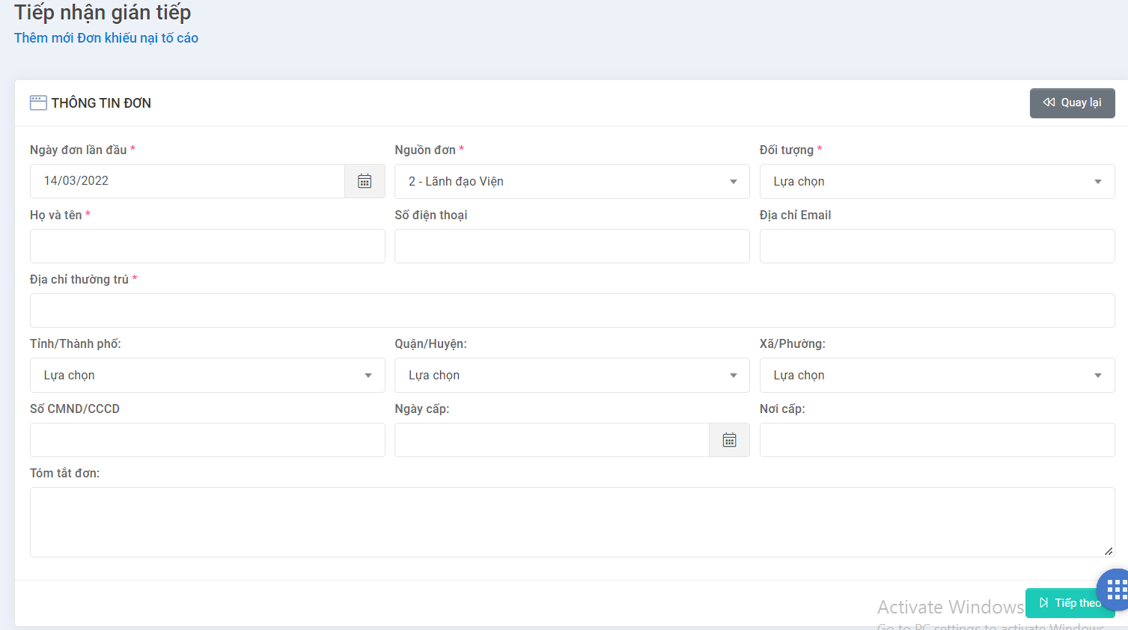
Sau khi chọn nút Tiếp theo, hệ thống chuyển sang giao diện nhập thông tin các Tab Thông tin người nộp đơn, Nội dung đơn, Phân loại đơn.
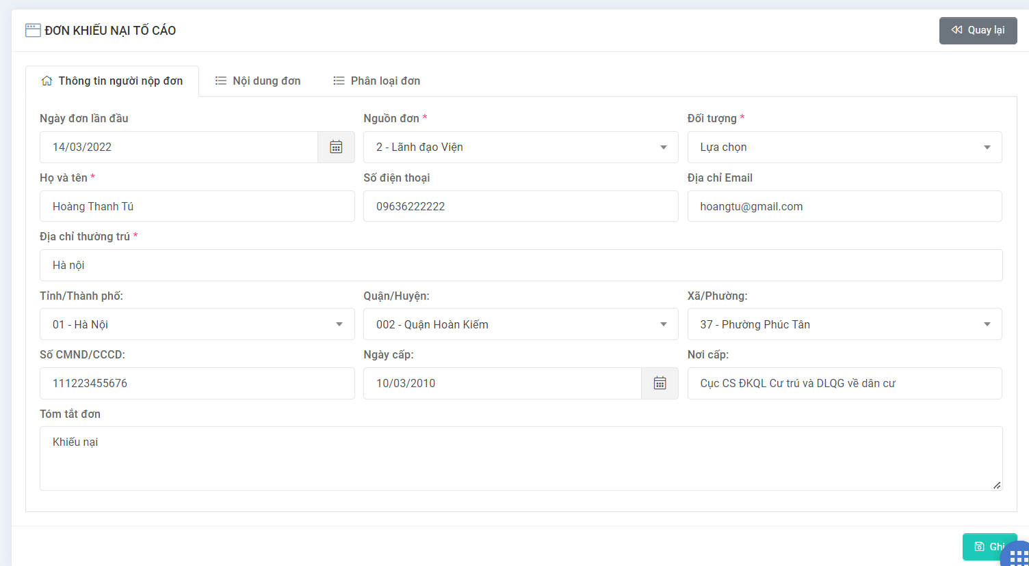
Người dùng nhập các thông tin và chọn Ghi , Hệ thống thực hiện lưu thông tin và cập nhật thành công
Lưu ý: Các thông tin có dấu * là các thông tin bắt buộc nhập

Sửa một phiên tiếp nhận đơn thư gián tiếp
NSD đăng nhập vào phần mềm, chọn menu QL NV TIẾP CÔNG DÂN VÀ XỬ LÝ ĐƠN >> Tiếp nhận gián tiếp, hệ thống sẽ hiển thị giao diện danh sách đơn thư như sau:
Tại giao diện danh sách, NSD chọn Link Mã đơn, hệ thống hiển thị giao diện Xem chi tiết đơn thư.
Tại giao diện Xem chi tiết đơn thư, người dùng chọn nút Sửa
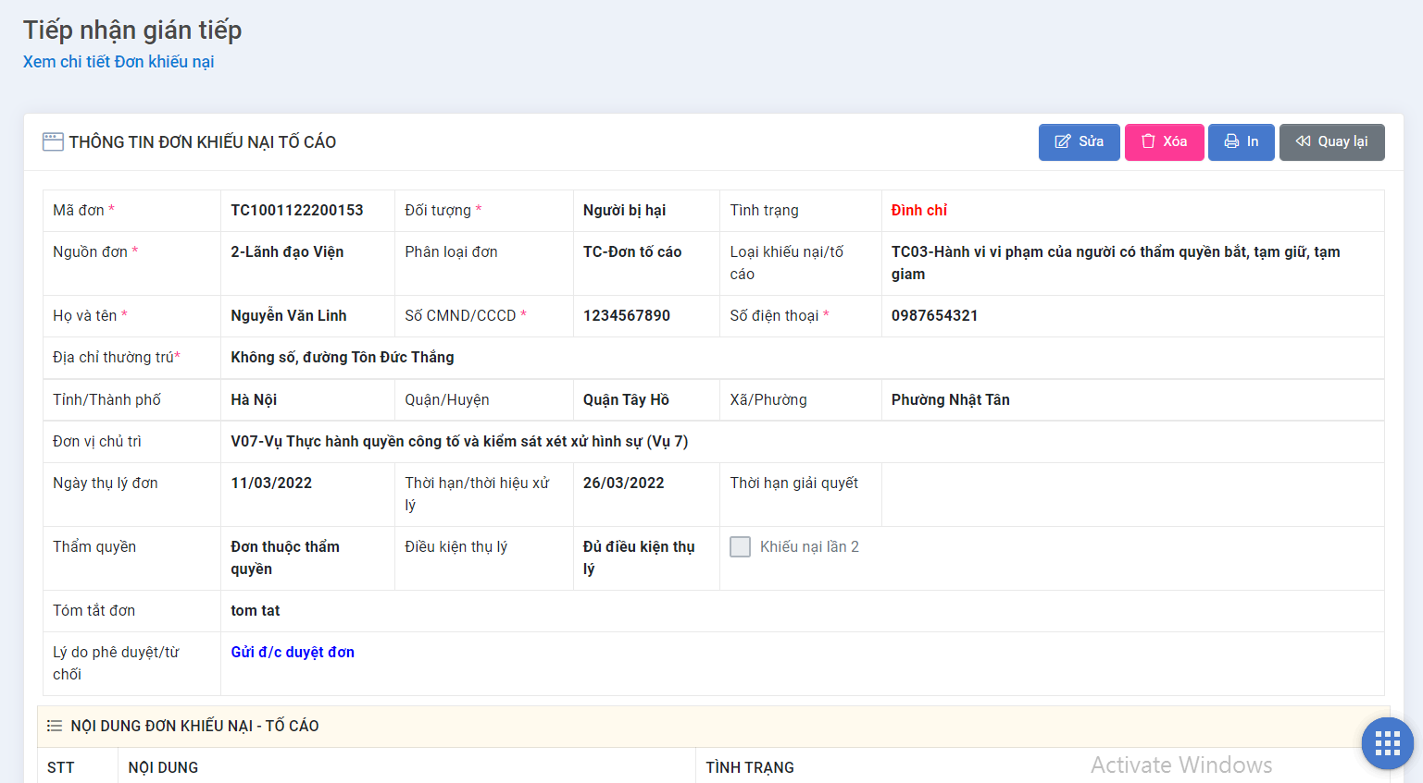
Hệ thống hiển thị giao diện sửa, tại giao diện Sửa, người dùng nhập các thông tin cần sửa và chọn Ghi
Lưu ý: Các thông tin có dấu * là các thông tin bắt buộc nhập
Hệ thống hiển hiển thị thông báo Cập nhật thành công và lưu dữ liệu vào CSDL
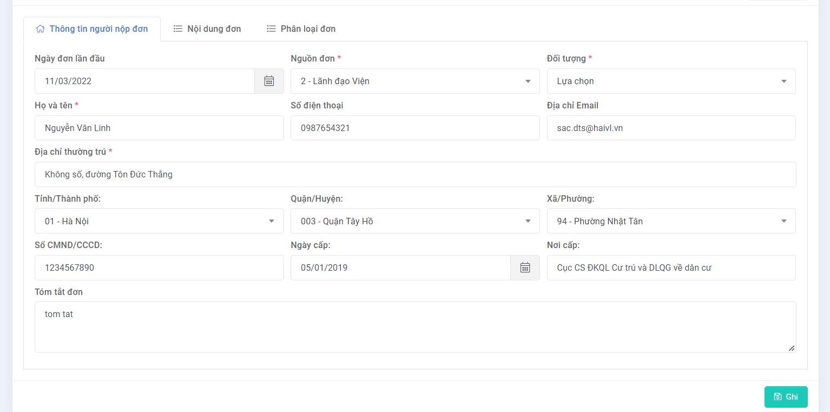

Xóa một phiên tiếp nhận đơn thư gián tiếp
NSD đăng nhập vào phần mềm, chọn menu QL NV TIẾP CÔNG DÂN VÀ XỬ LÝ ĐƠN >> Tiếp nhận gián tiếp, hệ thống sẽ hiển thị giao diện danh sách đơn thư như sau:
Tại giao diện danh sách, NSD chọn Link Mã đơn, hệ thống hiển thị giao diện Xem chi tiết đơn thư.
Tại giao diện Xem chi tiết đơn thư, người dùng chọn nút Xóa
Hệ thống hiện thị giao diện xác nhận Xóa
Người dùng bấm nút Đồng ý, hệ thống sẽ xóa phiên tiếp nhận đơn thư gián tiếp
Người dùng bấm nút Hủy bỏ, hệ thống sẽ hủy thao tác xóa

Hệ thống lưu lại nhật ký thao tác của người dùng tại chức năng Tiếp nhận gián tiếp
NSD đăng nhập vào phần mềm, chọn menu HỆ THỐNG>> Nhật ký sử dụng hệ thống, hệ thống sẽ hiển thị giao diện như sau:

Quản lý sổ tiếp nhận gián tiếp

Mục đích
Chức năng này cho phép quản lý thông tin các đơn thư đã tạo ra trên hệ thống
Bao gồm các thao tác:
- Xem danh sách đơn thư tiếp nhận
- lọc, tìm kiếm đơn thư
- Cập nhật nội dung đơn thư đã tiếp nhận
- Xóa đơn thư đã tiếp nhận
- In danh sách đơn thư tiếp nhận gián tiếp
- Trình đơn thư đã tiếp nhận lên lãnh đạo
- Kết xuất danh sách đơn vần xử lý ra tập tin có định dạng excel
- Hệ thống lưu lại nhật ký thao tác của người dùng tại chức năng Quản lý sổ tiếp nhận gián tiếp

Xem danh sách đơn thư tiếp nhận
NSD đăng nhập vào phần mềm, chọn menu QL NV TIẾP CÔNG DÂN VÀ XỬ LÝ ĐƠN >> Quản lý sổ tiếp nhận gián tiếp, hệ thống sẽ hiển thị giao diện như sau:
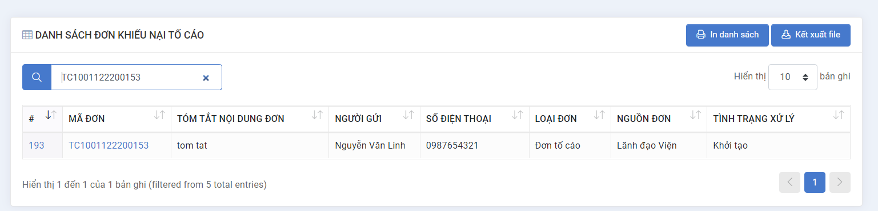
NSD có thể xem danh sách đơn thư tiếp nhận
Lưu ý: Các thông tin có dấu * là các thông tin bắt buộc nhập

Lọc, tìm kiếm đơn thư
NSD đăng nhập vào phần mềm, chọn menu QL NV TIẾP CÔNG DÂN VÀ XỬ LÝ ĐƠN >> Quản lý sổ tiếp nhận gián tiếp, hệ thống sẽ hiển thị giao diện như sau:
Tại giao diện danh sách, người dùng thực hiện nhập thông tin tìm kiếm và bấm Enter trên máy tính cá nhân của NSD. Hệ thống thực hiện Lọc, tìm kiếm đơn thư

Cập nhật nội dung đơn thư đã tiếp nhận
Tại giao diện danh sách đơn thư, chọn Link Mã đơn
Hệ thống hiển thị giao diện Xem chi tiết
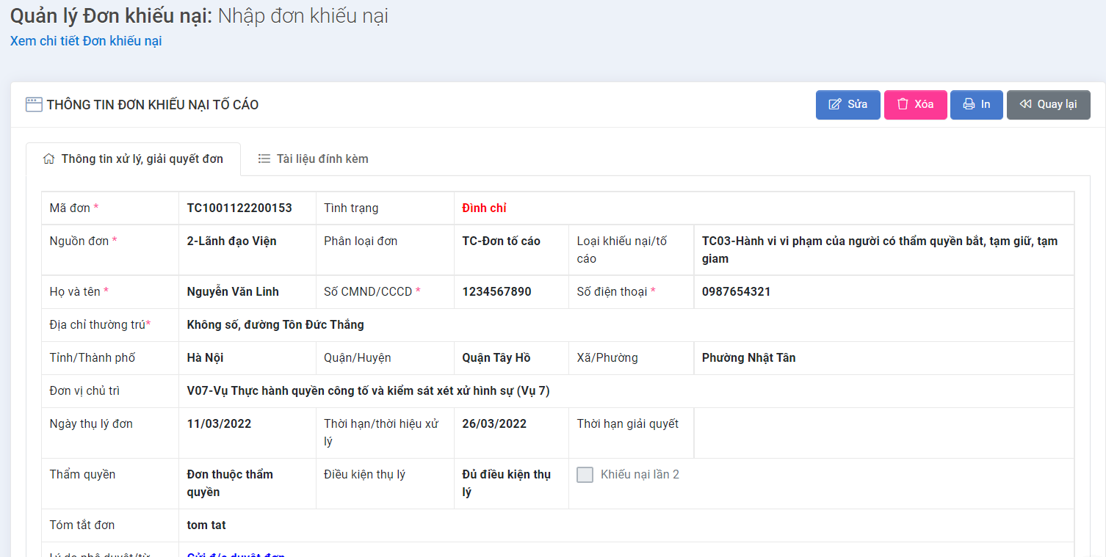
Tại giao diện xem chi tiết, NSD chọn nút Sửa, Hệ thống hiển thị giao diện Sửa (Cập nhật)
Tại giao diện Sửa (Cập nhật), người dùng nhập thông tin cần sửa (cập nhật) và chọn Ghi
Hệ thống hiển thị giao diện Cập nhật hồ sơ đơn thư đã tiếp nhận
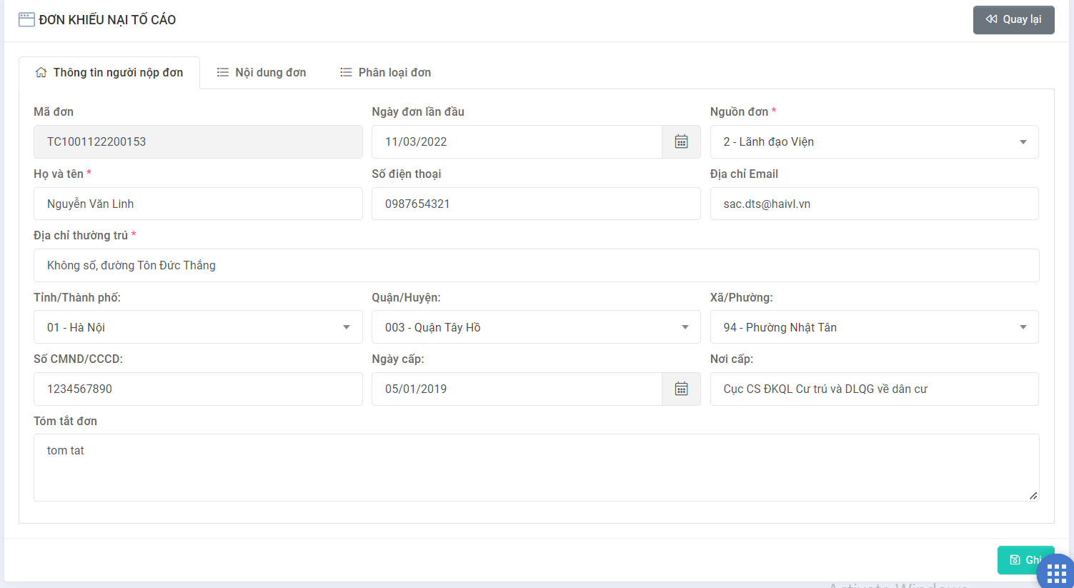

Xóa đơn thư đã tiếp nhận
Tại giao diện xem chi tiết, NSD chọn nút Xóa, Hệ thống hiển thị giao xác nhận xóa
Người dùng bấm nút Đồng ý, hệ thống sẽ xóa phiên tiếp nhận đơn thư gián tiếp
Người dùng bấm nút Hủy bỏ, hệ thống sẽ hủy thao tác xóa

In danh sách đơn thư tiếp nhận gián tiếp
Tại giao diện danh sách, người dùng chọn nút In danh sách, Hệ thống thực hiện In danh sách đơn thư tiếp nhận gián tiếp

Trình đơn thư đã tiếp nhận lên lãnh đạo
Tại giao diện Sửa, người dùng chọn thông tin Chuyển tiếp là: Gửi duyệt và chọn Ghi
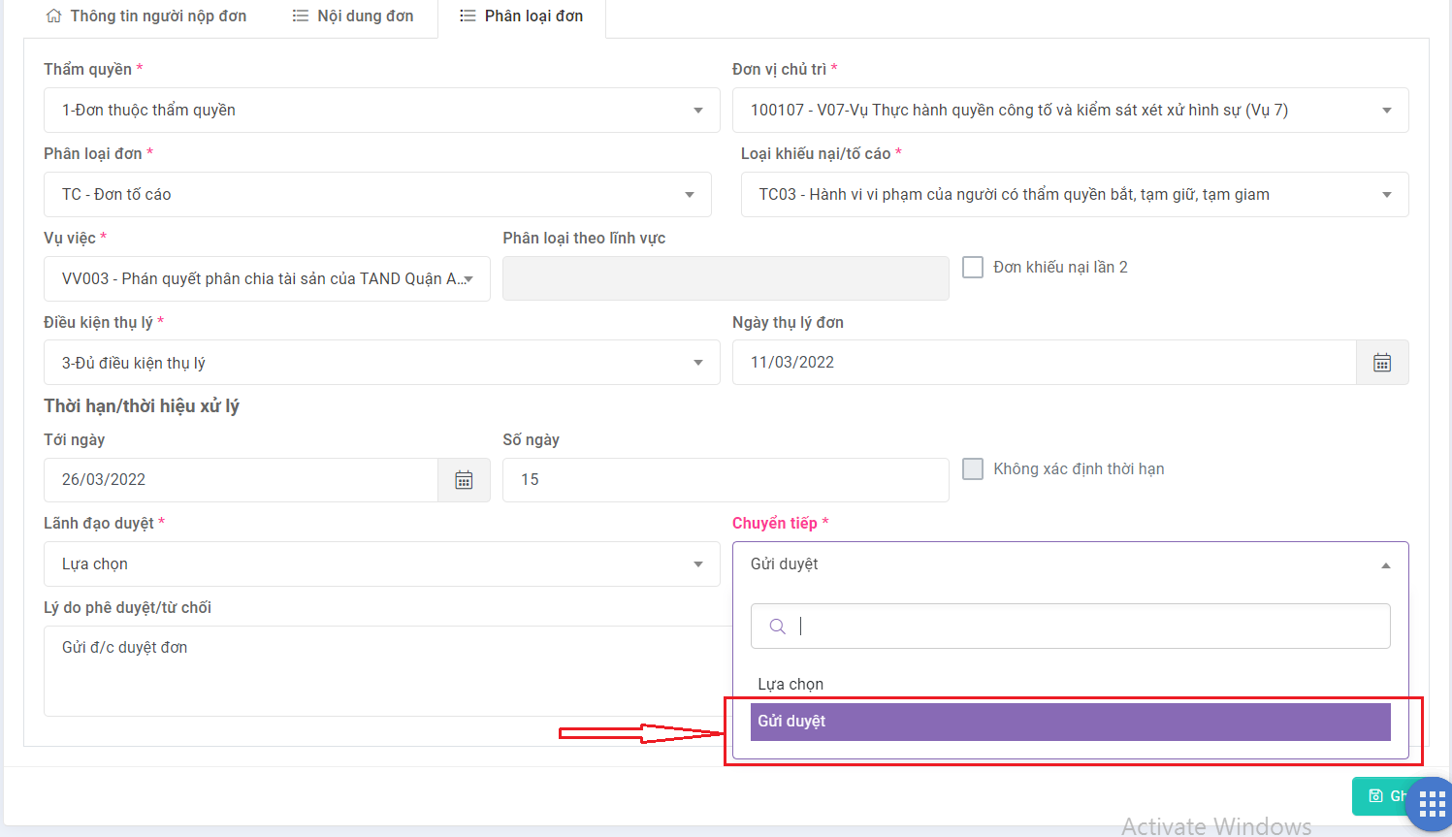

Kết xuất danh sách đơn vần xử lý ra tập tin có định dạng excel
Tại giao diện danh sách, người dùng chọn nút Kết xuất File, Hệ thống thực hiện Kết xuất danh sách đơn vần xử lý ra tập tin có định dạng excel

Hệ thống lưu lại nhật ký thao tác của người dùng tại chức năng Quản lý sổ tiếp nhận gián tiếp
NSD đăng nhập vào phần mềm, chọn menu HỆ THỐNG>> Nhật ký sử dụng hệ thống, hệ thống sẽ hiển thị giao diện như sau:

Phân xử lý đơn

Mục đích
Chức năng này cho phép người dùng (Lãnh đạo đơn vị) phân xử lý đơn cho cán bộ xử lý
Bao gồm các thao tác:
- Xem danh sách đơn thư cần phân xử lý
- Lọc, tìm kiếm đơn thư
- Xem chi tiết đơn thư
- Phân xử lý đơn cho cán bộ xử lý
- In danh sách đơn thư
- Kết xuất danh sách đơn
- Ghi chú thông tin đối với hồ sơ đơn thư
- Hệ thống lưu lại nhật ký thao tác của người dùng tại chức năng Phân xử lý
đơn

Xem danh sách đơn thư cần phân xử lý
NSD đăng nhập vào phần mềm, chọn menu QL NV TIẾP CÔNG DÂN VÀ XỬ LÝ ĐƠN >> Phân xử lý đơn, hệ thống sẽ hiển thị giao diện như sau:
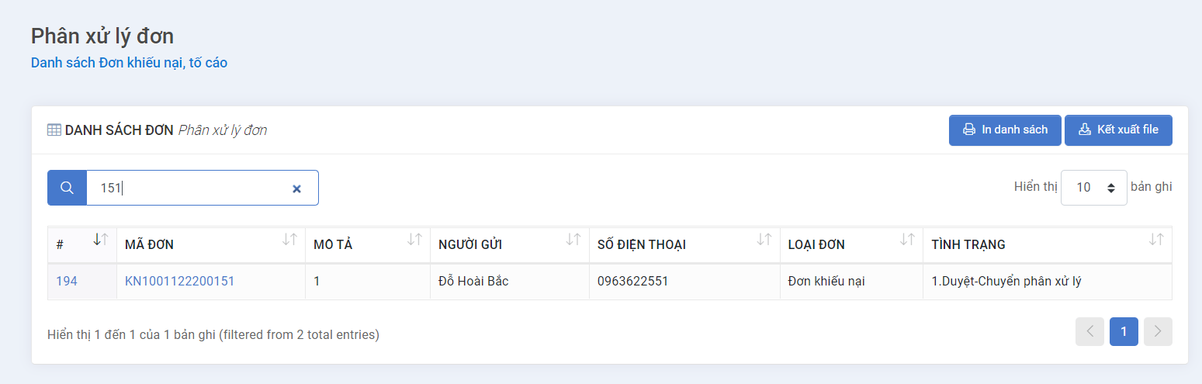
NSD có thể Xem danh sách đơn thư cần phân xử lý

Lọc, tìm kiếm đơn thư
NSD đăng nhập vào phần mềm, chọn menu QL NV TIẾP CÔNG DÂN VÀ XỬ LÝ ĐƠN >> Phân xử lý đơn, hệ thống sẽ hiển thị giao diện danh sách như sau:
Tại giao diện danh sách, người dùng nhập thông tin tìm kiếm tại mục tìm kiếm và bấm Enter trên máy tính cá nhân của NSD. Hệ thống thực hiện Lọc, tìm kiếm đơn thư

Xem chi tiết đơn thư
Tại giao diện danh sách, NSD chọn link Mã đơn
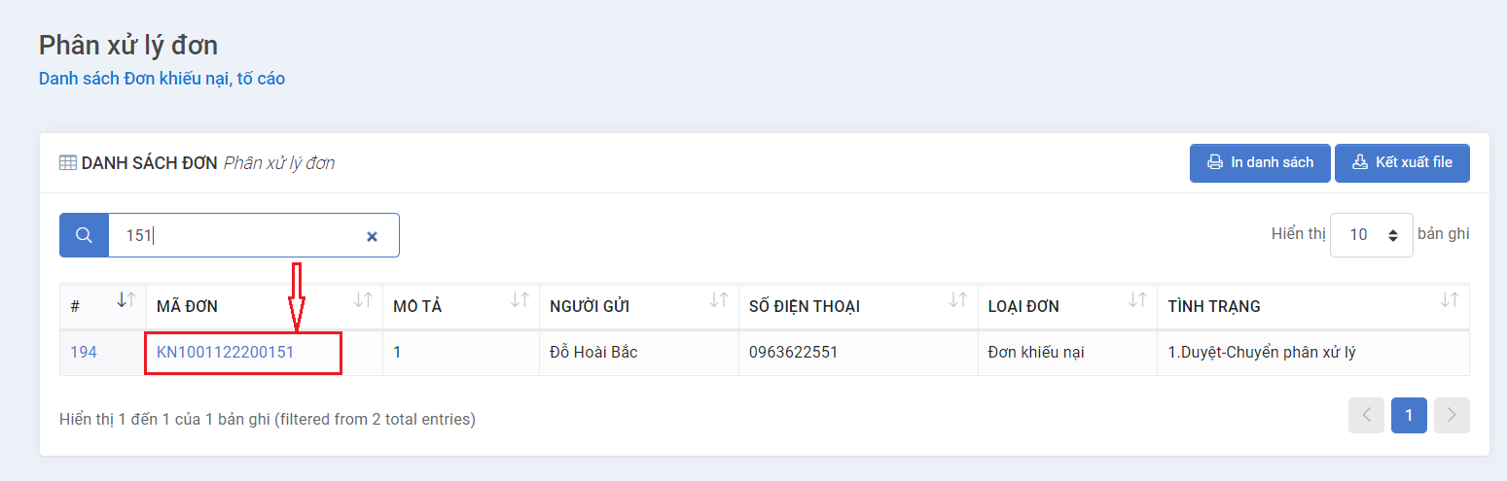
Hệ thống hiển thị giao diện Xem chi tiết đơn thư
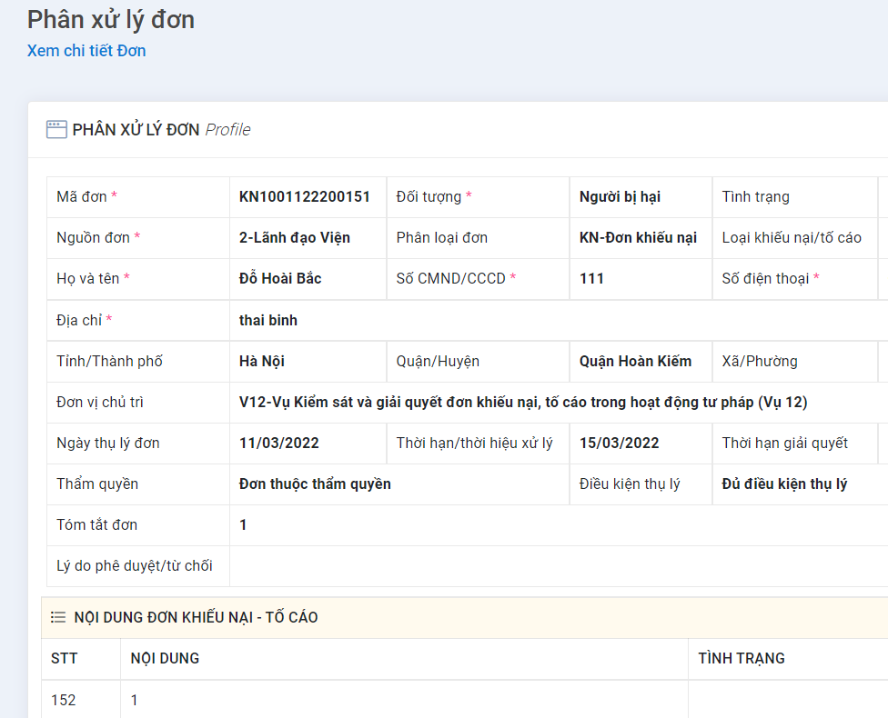

Phân xử lý đơn cho cán bộ xử lý
Tại giao diện Xem chi tiết đơn thư, NSD chọn nút Phân công
Hệ thống sẽ hiển thị Popup chọn người dùng, Tại popup người dùng có thể thực hiện phân công cán bộ: Chọn người dùng và nhập Ghi chú. Sau đó người dùng chọn nút Đồng ý
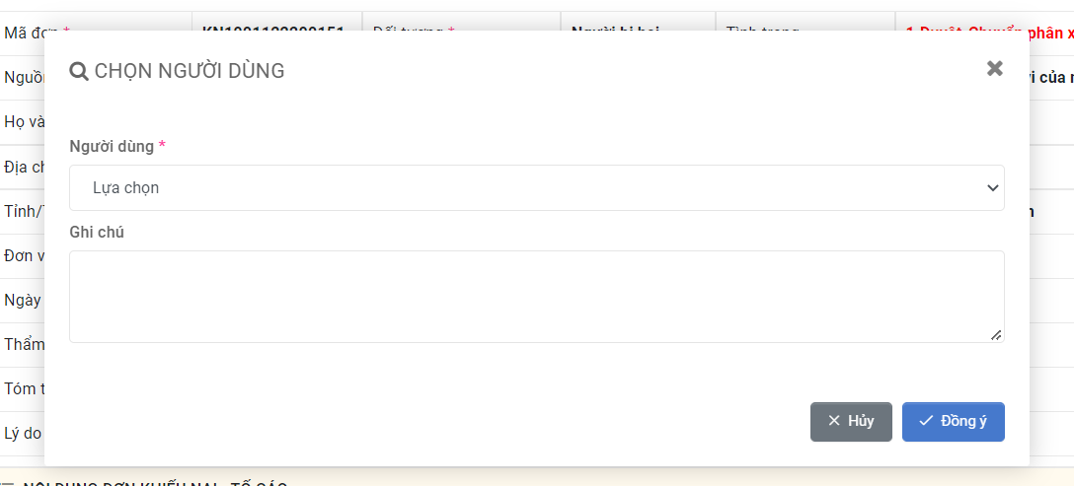
Sau khi chọn nút Đồng ý, Hệ thống quay lại giao diện Xem chi tiết đơn thư và hiển thị:
- Lưới đơn vị xử lý, giải quyết: cột Tình trạng chuyển từ Chưa phân công sang Đã phân công
- Lưới Danh sách cán bộ xử lý: Hiển thị cán bộ xử lý trên lưới
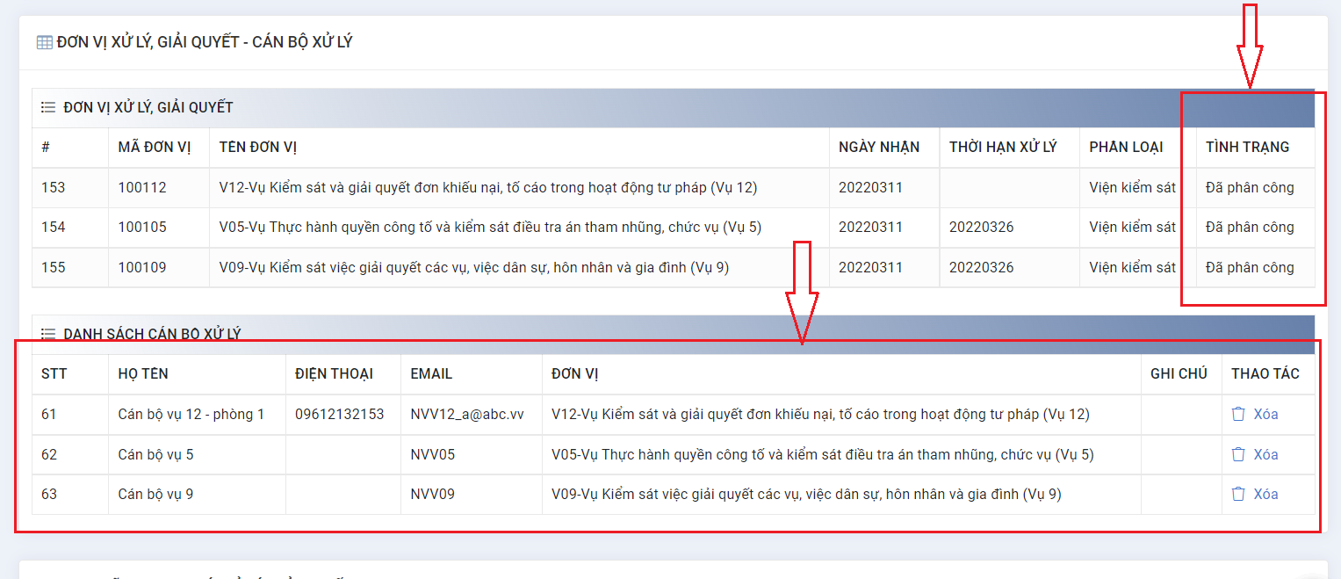

In danh sách đơn thư
Tại giao diện danh sách, NSD chọn nút In danh sách. Hệ thống thực hiện In danh sách đơn thư

Kết xuất danh sách đơn
Tại giao diện danh sách, NSD chọn nút Kết xuất File. Hệ thống thực hiện Kết xuất danh sách đơn

Ghi chú thông tin đối với hồ sơ đơn thư
Hệ thống sẽ hiển thị Popup chọn người dùng, Tại popup người dùng có thể thực hiện phân công cán bộ: Chọn người dùng và nhập Ghi chú. Sau đó người dùng chọn nút Đồng ý
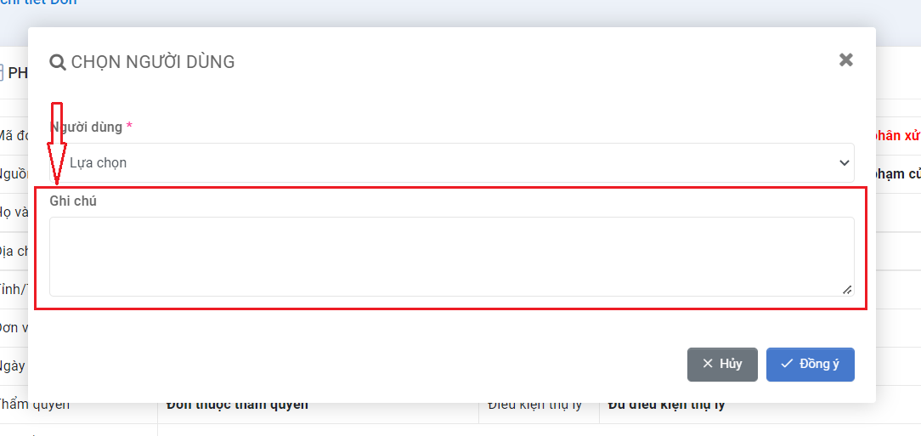
Hệ thống thực hiện Ghi chú thông tin đối với hồ sơ đơn thư

Hệ thống lưu lại nhật ký thao tác của người dùng tại chức năng Phân xử lý đơn
NSD đăng nhập vào phần mềm, chọn menu HỆ THỐNG>> Nhật ký sử dụng hệ thống, hệ thống sẽ hiển thị giao diện như sau:

Xử lý đơn thư

Mục đích
Cho phép người dùng thực hiện Xử lý đơn thư đã được lãnh đạo giao nhiệm vụ
Bao gồm các thao tác:
- Xem danh sách đơn thư cần xử lý
- Lọc, tìm kiếm đơn thư cần xử lý
- Xem chi tiết hồ sơ đơn thư được phân công xử lý
- Thực hiện xử lý đơn
- In phiếu xử lý từ hệ thống
- Trình kết quả xử lý lên lãnh đạo
- In danh sách đơn thư cần xử lý trực tiếp từ hệ thống
- Kết xuất danh sách đơn cần xử lý ra tập tin có định dạng excel
- Hệ thống lưu lại nhật ký thao tác của người dùng tại chức năng Xử lý đơn
thư

Xem danh sách đơn thư cần xử lý
NSD đăng nhập vào phần mềm, chọn menu QL NV TIẾP CÔNG DÂN VÀ XỬ LÝ ĐƠN >> Xử lý đơn thư, hệ thống sẽ hiển thị giao diện danh sách như sau:

Lọc, tìm kiếm đơn thư cần xử lý
NSD đăng nhập vào phần mềm, chọn menu QL NV TIẾP CÔNG DÂN VÀ XỬ LÝ ĐƠN >> Xử lý đơn thư, hệ thống sẽ hiển thị giao diện danh sách như sau:
Tại giao diện danh sách, người dùng nhập thông tin tìm kiếm tại mục tìm kiếm và bấm Enter trên máy tính cá nhân của NSD. Hệ thống thực hiện Lọc, tìm kiếm đơn thư cần xử lý

Xem chi tiết hồ sơ đơn thư được phân công xử lý
NSD đăng nhập vào phần mềm, chọn menu QL NV TIẾP CÔNG DÂN VÀ XỬ LÝ ĐƠN >> Xử lý đơn thư, hệ thống sẽ hiển thị giao diện danh sách như sau:
Tại giao diện danh sách, người dùng chọn link Mã đơn, Hệ thống hiển thị giao diện Xem chi tiết hồ sơ đơn thư được phân công xử lý

Thực hiện xử lý đơn
Tại giao diện Xem chi tiết, NSD chọn nút Xử lý đơn
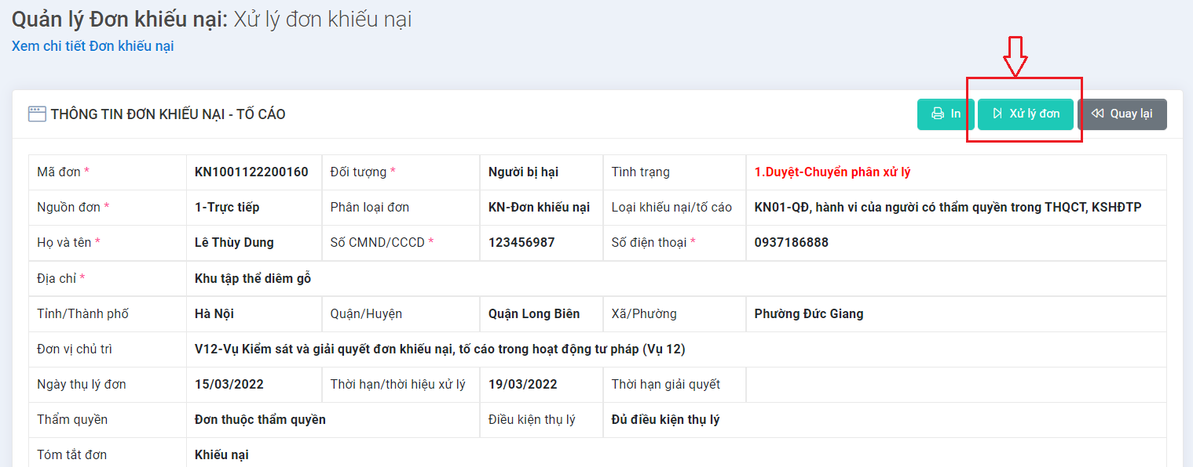
Hệ thống hiển thị giao diện Xử lý đơn
Tại giao diện Xử lý đơn, NSD nhập các thông tin bắt buộc nhập và chọn Ghi
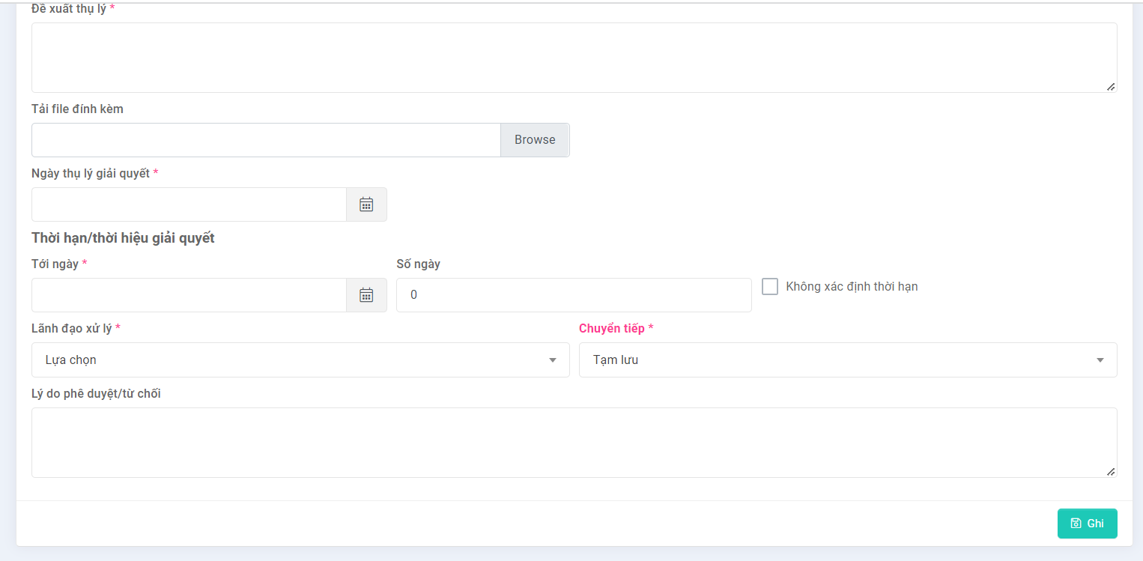
Hệ thống Quay lại giao diện Xem chi tiết đơn và tại lưới danh sách Kết quả xử lý kết quả
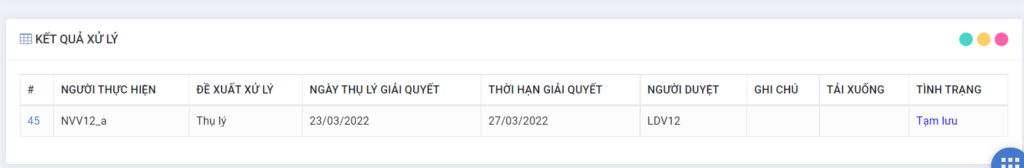

In phiếu xử lý từ hệ thống
Tại giao diện xem chi tiết đơn thư, NSD chọn nút In
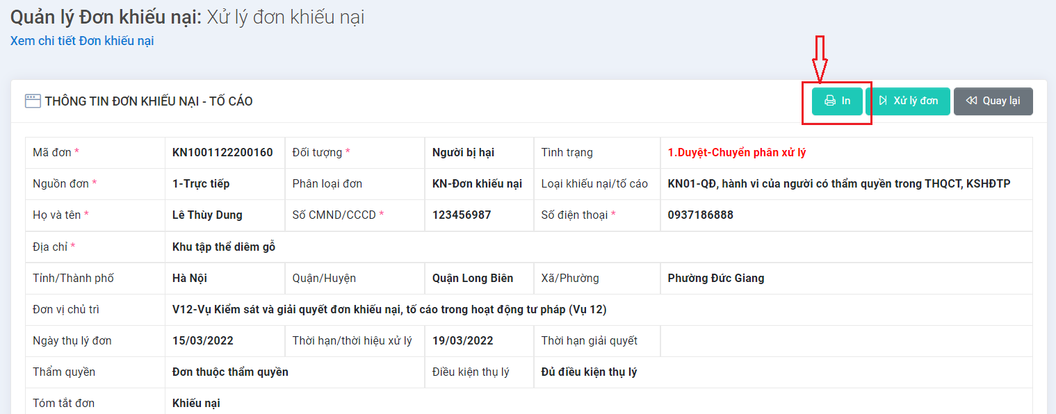
Hệ thống thực hiện In phiếu xử lý từ hệ thống

Trình kết quả xử lý lên lãnh đạo
Tại giao diện Xem chi tiết, NSD chọn nút Xử lý đơn
Hệ thống hiển thị giao diện Xử lý đơn
Tại giao diện Xử lý đơn, NSD nhập các thông tin bắt buộc nhập và chọn Ghi
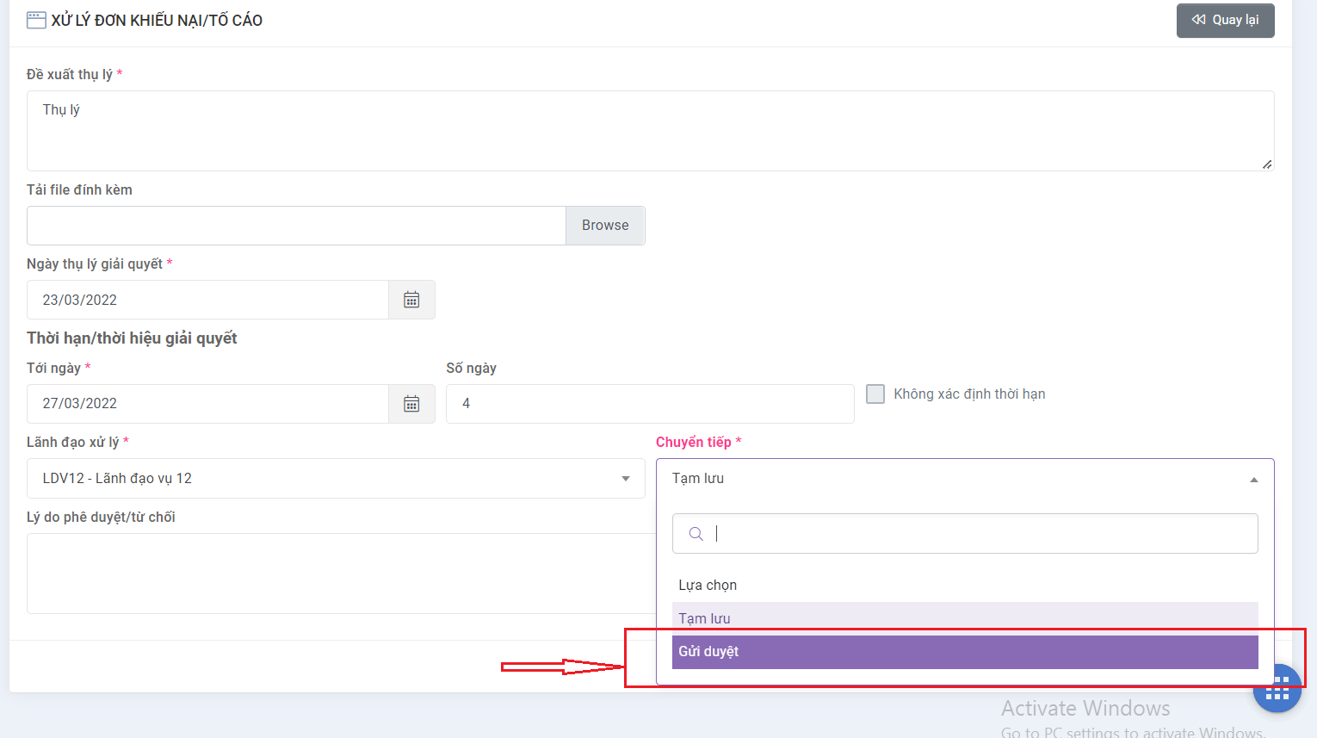
Hệ thống Quay lại giao diện Xem chi tiết đơn và tại lưới danh sách Kết quả xử lý kết quả
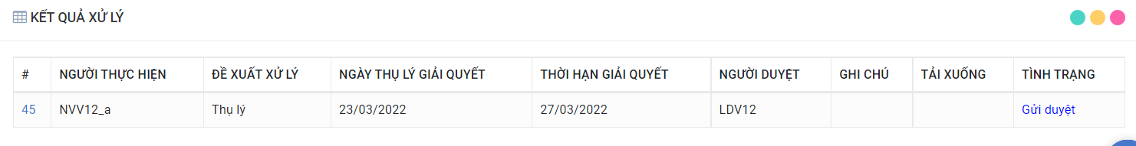

In danh sách đơn thư cần xử lý trực tiếp từ hệ thống
Tại giao diện danh sách, người dùng chọn nút In danh sách, hệ thống In danh sách đơn thư cần xử lý trực tiếp từ hệ thống

Kết xuất danh sách đơn cần xử lý ra tập tin có định dạng excel
Tại giao diện danh sách, người dùng chọn nút kết xuất File, Hệ thống Kết xuất danh sách đơn cần xử lý ra tập tin có định dạng excel

Hệ thống lưu lại nhật ký thao tác của người dùng tại chức năng Xử lý đơn thư
NSD đăng nhập vào phần mềm, chọn menu HỆ THỐNG>> Nhật ký sử dụng hệ thống, hệ thống sẽ hiển thị giao diện như sau:

Duyệt kết quả xử lý

Mục đích
Cho phép người dùng (Lãnh đạo đơn vị) Duyệt kết quả xử lý
Bao gồm các thao tác:
- Xem danh sách đơn thư cần duyệt xử lý
- Tìm kiếm đơn thư cần phê duyệt xử lý
- Xem chi tiết hồ sơ đơn thư đã xử lý
- Duyệt kết quả xử lý của cán bộ
- Yêu cầu cán bộ xử lý lại
- In danh sách đơn thư cần duyệt xử lý
- Kết xuất danh sách đơn cần duyệt xử lý ra tập tin có định dạng excel
- Hệ thống lưu lại nhật ký thao tác của người dùng tại chức năng Duyệt kết quả xử lý

Xem danh sách đơn thư cần duyệt xử lý
NSD đăng nhập vào phần mềm, chọn menu QL NV TIẾP CÔNG DÂN VÀ XỬ LÝ ĐƠN >> Duyệt kết quả xử lý, hệ thống sẽ hiển thị giao diện danh sách như sau:
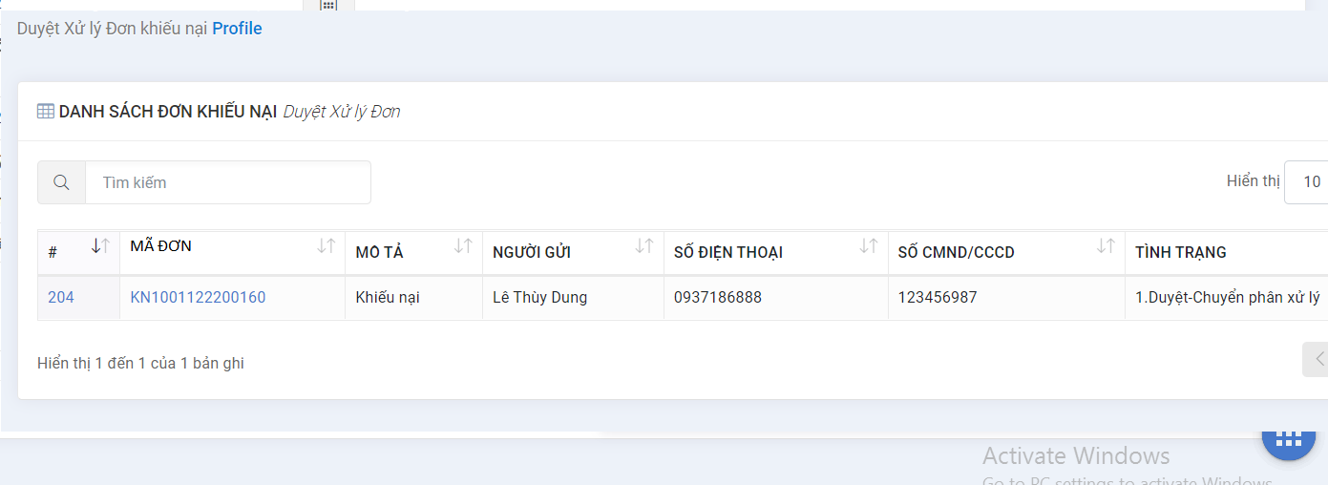

Tìm kiếm đơn thư cần phê duyệt xử lý
NSD đăng nhập vào phần mềm, chọn menu QL NV TIẾP CÔNG DÂN VÀ XỬ LÝ ĐƠN >> Duyệt kết quả xử lý, hệ thống sẽ hiển thị giao diện danh sách như sau:
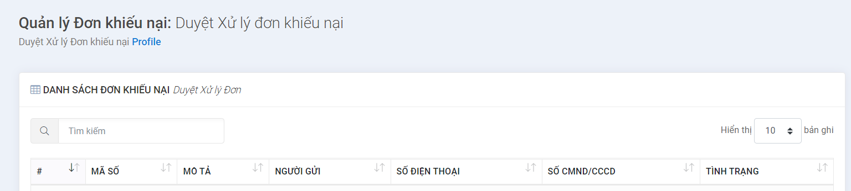
Tại vùng Tìm kiếm, NSD nhập thông tin tìm kiếm và và bấm Enter trên máy tính cá nhân của NSD. Hệ thống thực hiện Tìm kiếm đơn thư cần phê duyệt xử lý

Xem chi tiết hồ sơ đơn thư đã xử lý
Tại giao diện danh sách, chon Link Mã đơn, Hệ thống hiển thị Xem chi tiết hồ sơ đơn thư đã xử lý
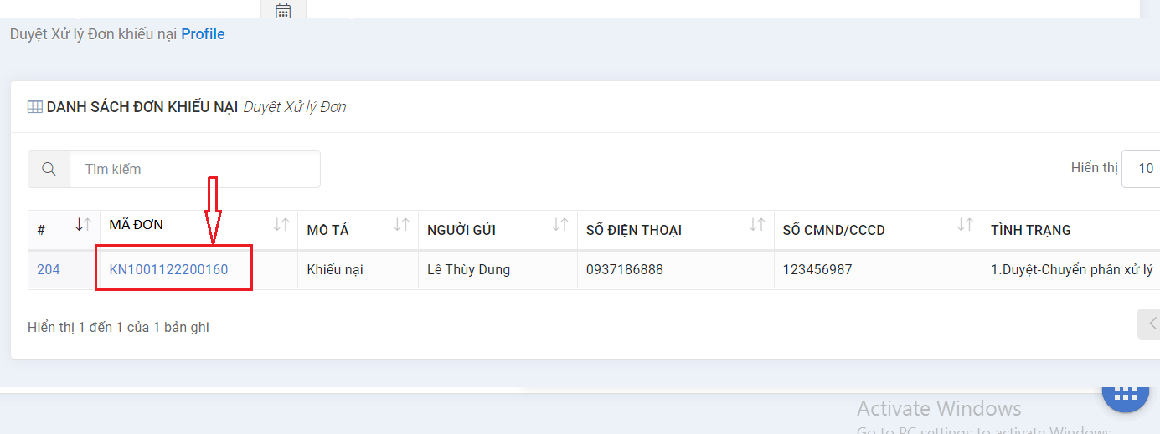
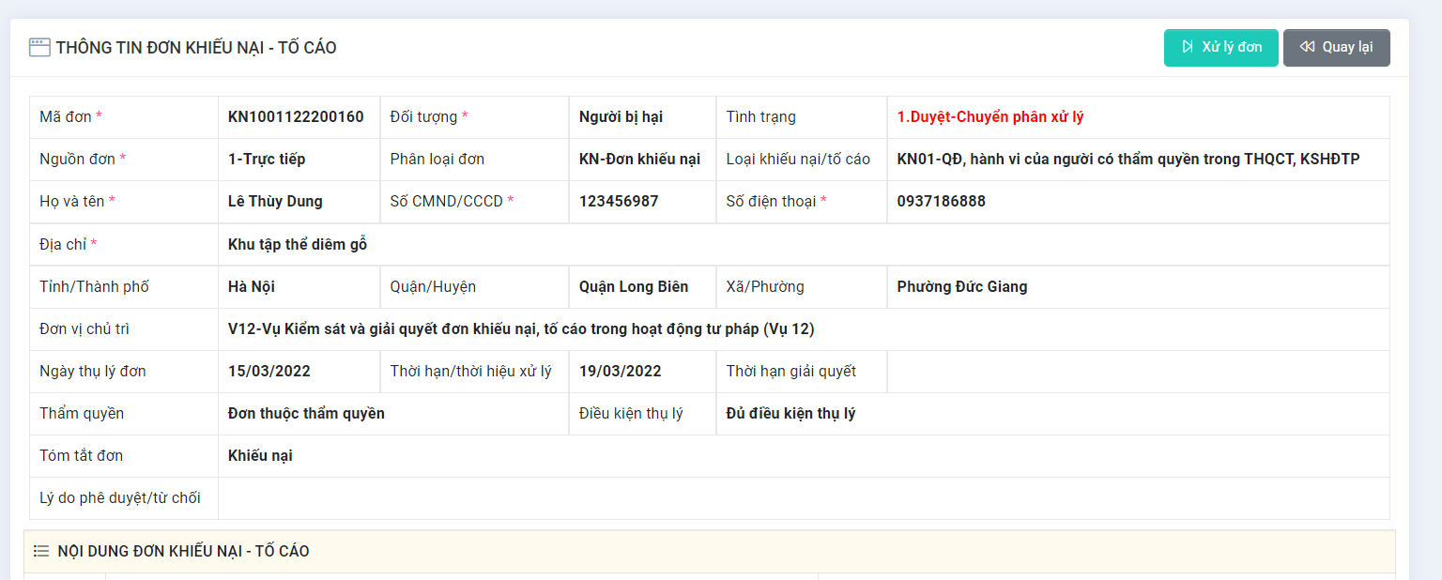

Yêu cầu cán bộ xử lý lại
NSD đăng nhập vào phần mềm, chọn menu QL NV TIẾP CÔNG DÂN VÀ XỬ LÝ ĐƠN >> Xử lý đơn thư, hệ thống sẽ hiển thị giao diện danh sách như sau:
Tại giao diện danh sách, người dùng chọn link Mã đơn, Hệ thống hiển thị giao diện Xem chi tiết hồ sơ đơn thư
Tại giao diện Xem chi tiết, tại vùng lưới kết quả xử lý, người dùng chọn Link kết quả xử lý
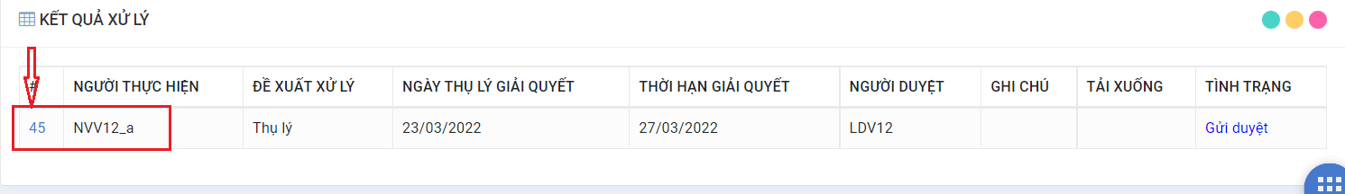
Hệ thống hiển thị giao diện Xử lý đơn
Tại giao diện Xử lý đơn,
- NSD chọn Thông tin Chuyển tiếp chọn Từ chối và chọn nút Ghi
Hệ thống Quay lại giao diện Xem chi tiết đơn và tại lưới danh sách Kết quả xử lý kết quả chuyển từ tình trạng sang Từ chối.
>> Yêu cầu cán bộ xử lý lại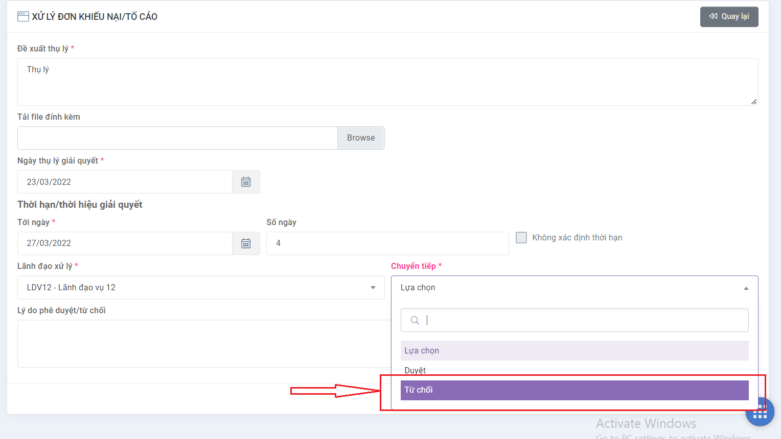
- NSD chọn Thông tin Chuyển tiếp chọn Duyệt và chọn nút Ghi
Hệ thống Quay lại giao diện Xem chi tiết đơn và tại lưới danh sách Kết quả xử lý kết quả chuyển từ tình trạng sang Đã duyệt
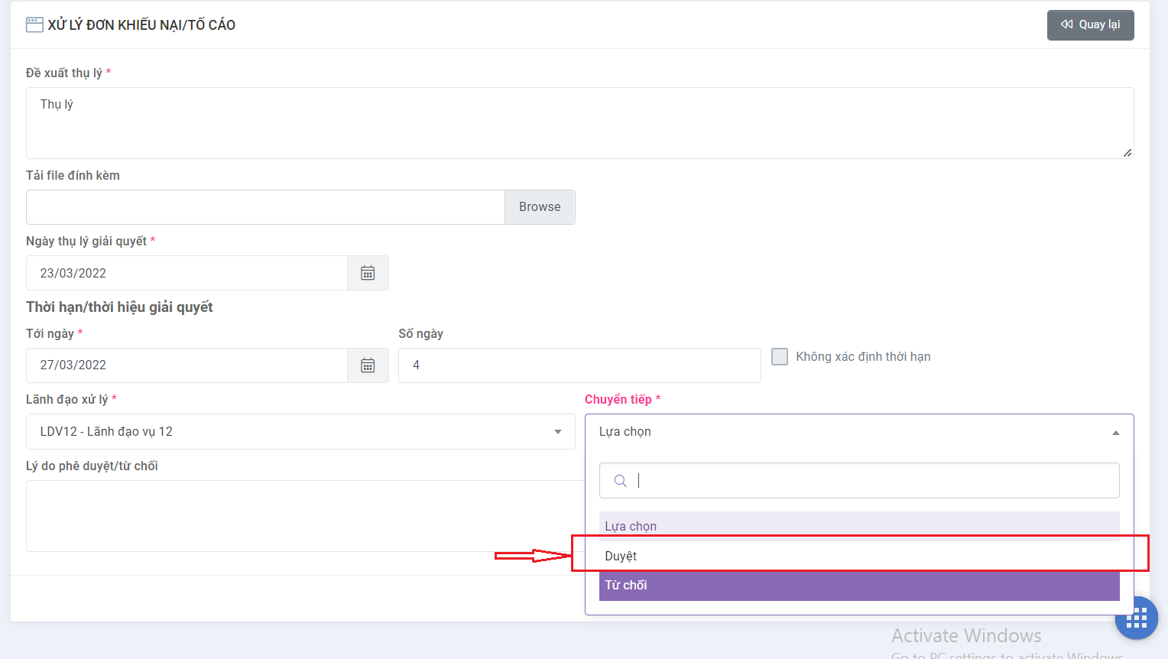

Duyệt kết quả xử lý của cán bộ
NSD đăng nhập vào phần mềm, chọn menu QL NV TIẾP CÔNG DÂN VÀ XỬ LÝ ĐƠN >> Duyệt kết quả xử lý >> hệ thống hiển thị giao diện danh sách
Tại giao diện danh sách, chon Link Mã đơn, Hệ thống hiển thị Xem chi tiết hồ sơ đơn thư đã xử lý
Tại giao diện Xem chi tiết, Người dùng chọn nút Xử lý đơn
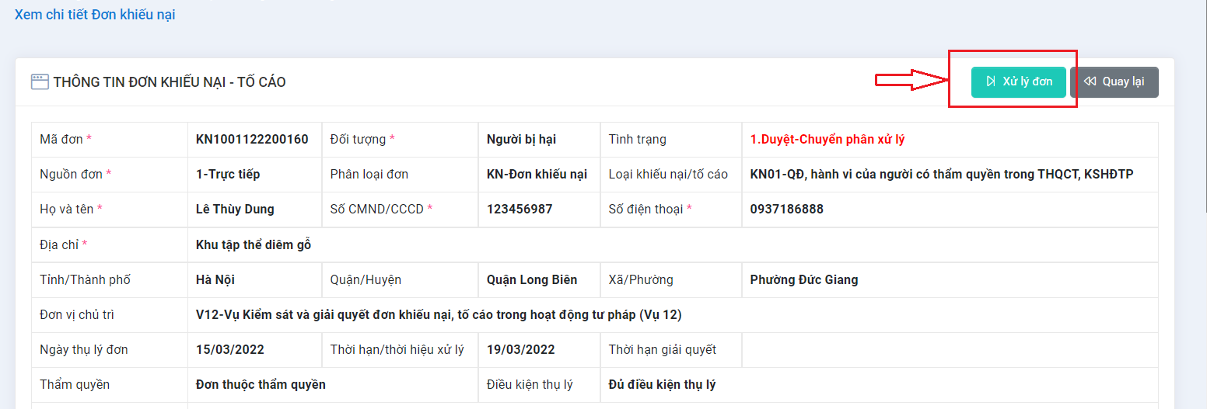
Hệ thống hiển thị giao diện Duyệt xử lý đơn, Người dùng nhập thông tin bắt buộc và chọn Ghi
Hệ thống Duyệt kết quả xử lý của cán bộ
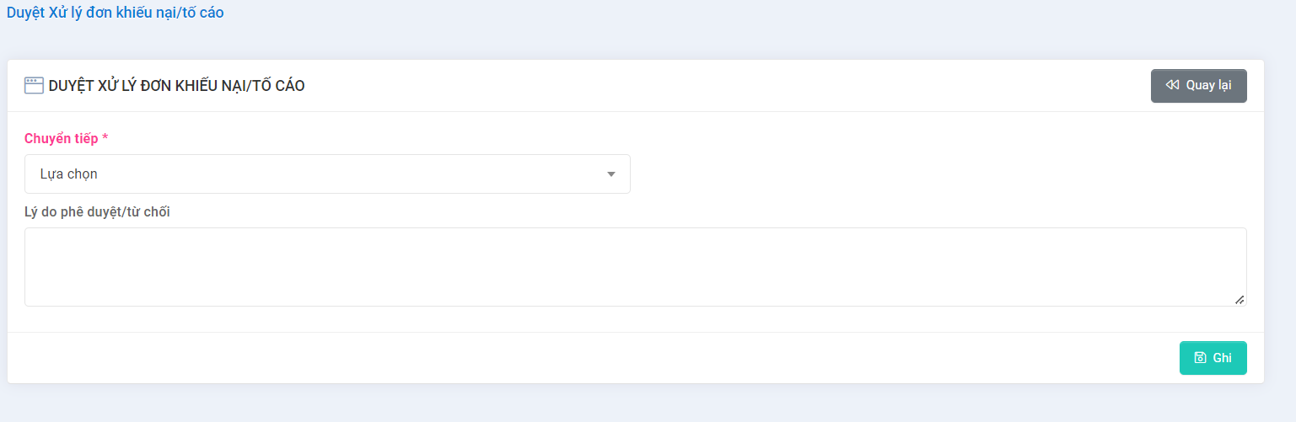

In danh sách đơn thư cần duyệt xử lý
Tại giao diện danh sách, người dùng chọn nút In danh sách, hệ thống In danh sách đơn thư cần duyệt xử lý

Kết xuất danh sách đơn cần duyệt xử lý ra tập tin có định dạng excel
Tại giao diện danh sách, người dùng chọn nút kết xuất File, Hệ thống xuất danh sách đơn cần duyệt xử lý ra tập tin có định dạng excel

Hệ thống lưu lại nhật ký thao tác của người dùng tại chức năng Duyệt kết quả xử lý
NSD đăng nhập vào phần mềm, chọn menu HỆ THỐNG>> Nhật ký sử dụng hệ thống, hệ thống sẽ hiển thị giao diện như sau:

Quản lý đơn thư cần đôn đốc xử lý

Mục đích
Chức năng này cho phép người dùng quản lý đơn thư cần đôn đốc xử lý
Bao gồm các thao tác:
- Xem danh sách đơn thư cần đôn đốc xử lý
- Tìm kiếm đơn thư cần đôn đốc xử lý
- Xem chi tiết hồ sơ đơn thư cần đôn đốc xử lý
- Sửa hồ sơ đơn thư cần đôn đốc xử lý
- Đôn đốc xử lý đơn thư
- In danh sách đơn thư cần đôn đốc xử lý trực tiếp từ hệ thống
- Kết xuất danh sách đơn cần đôn đốc xử lý ra tập tin có định dạng excel
- Hệ thống lưu lại nhật ký thao tác của người dùng tại chức năng Quản lý đơn thư cần đôn đốc xử lý

Xem danh sách đơn thư cần đôn đốc xử lý
NSD đăng nhập vào phần mềm, chọn menu QL NV TIẾP CÔNG DÂN VÀ XỬ LÝ ĐƠN >> Quản lý đơn thư cần đôn đốc xử lý, hệ thống sẽ hiển thị giao diện danh sách như sau:
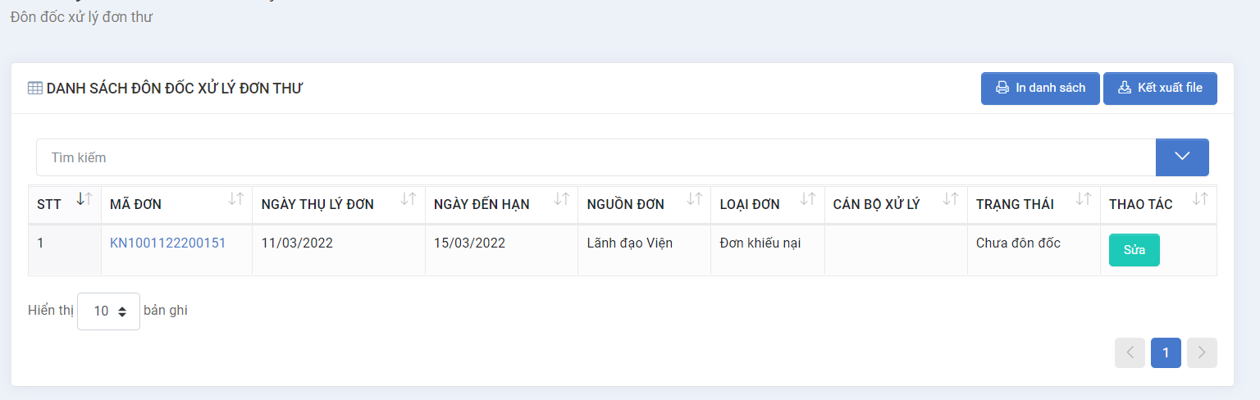
NSD có thể Xem danh sách đơn thư cần đôn đốc xử lý

Tìm kiếm đơn thư cần đôn đốc xử lý
NSD đăng nhập vào phần mềm, chọn menu QL NV TIẾP CÔNG DÂN VÀ XỬ LÝ ĐƠN >> Quản lý đơn thư cần đôn đốc xử lý, hệ thống sẽ hiển thị giao diện danh sách như sau:
Tại giao diện danh sách, người dùng nhập thông tin tìm kiếm và bấm Enter trên máy tính cá nhân của NSD. Hệ thống thực hiện Tìm kiếm đơn thư cần đôn đốc xử lý

Xem chi tiết hồ sơ đơn thư cần đôn đốc xử lý
Tại giao diện danh sách, người dùng chọn link Mã đơn
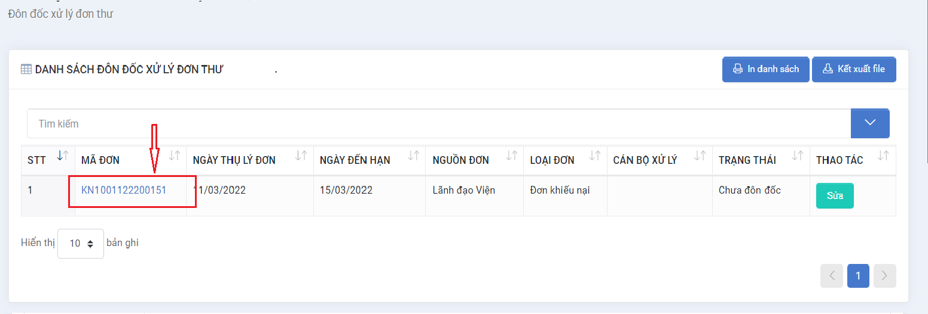
Hệ thống hiển thị giao diện Xem chi tiết hồ sơ đơn tư cần đôn đốc xử lý

Sửa hồ sơ đơn thư cần đôn đốc xử lý
Tại giao diện Danh sách, tại lưới danh sách chọn cuối đơn thư cần đôn đốc >> chọn nút Sửa
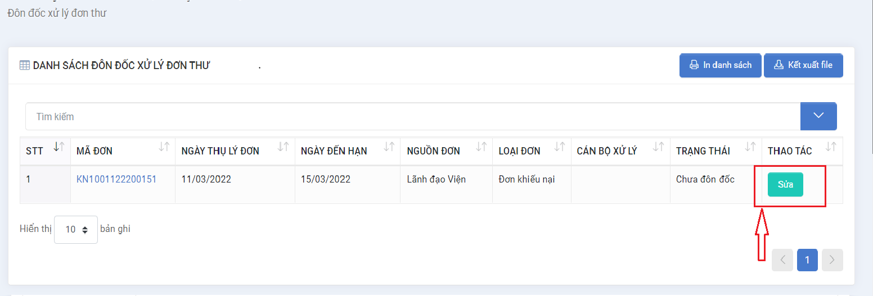
Hệ thống điều hướng đến giao diện Sửa

Đôn đốc xử lý đơn thư
Tại giao diện Sửa, Người dùng nhập thông tin và chọn nút Đôn đốc, Hệ thống thực hiện Đôn đốc xử lý đơn thư

In danh sách đơn thư cần đôn đốc xử lý trực tiếp từ hệ thống
Tại giao diện danh sách, người dùng chọn nút In danh sách, hệ thống In danh sách đơn thư cần đôn đốc xử lý trực tiếp từ hệ thống xử lý

Kết xuất danh sách đơn cần đôn đốc xử lý ra tập tin có định dạng excel
Tại giao diện danh sách, người dùng chọn nút kết xuất File, Hệ thống Kết xuất danh sách đơn cần đôn đốc xử lý ra tập tin có định dạng excel

Hệ thống lưu lại nhật ký thao tác của người dùng tại chức năng Quản lý đơn thư cần đôn đốc xử lý
NSD đăng nhập vào phần mềm, chọn menu HỆ THỐNG>> Nhật ký sử dụng hệ thống, hệ thống sẽ hiển thị giao diện như sau:

Quản lý đơn thư

Mục đích
Chức năng này cho phép người dùng quản lý hồ sơ đơn thư
Bao gồm các thao tác:
- Xem danh sách đơn thư
- Tìm kiếm, tra cứu đơn thư
- Xem chi tiết hồ sơ đơn thư
- Sửa hồ sơ đơn thư
- Xóa hồ sơ đơn thư
- In danh sách đơn thư
- Kết xuất danh sách đơn thư
- Hệ thống lưu lại nhật ký thao tác của người dùng tại chức năng Quản lý đơn thư

Xem danh sách đơn thư
NSD đăng nhập vào phần mềm, chọn menu QL NV TIẾP CÔNG DÂN VÀ XỬ LÝ ĐƠN >> Quản lý đơn thư, hệ thống sẽ hiển thị giao diện danh sách như sau:
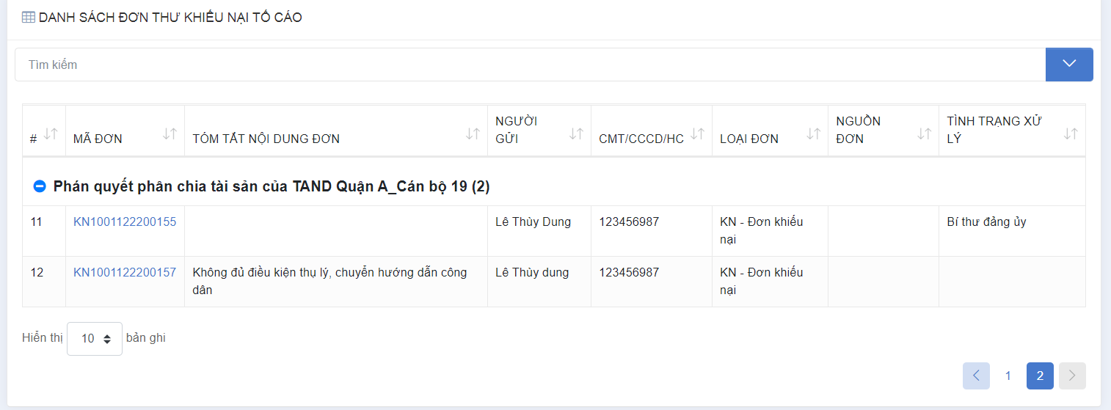
Tại giao diện danh sách, NSD có thể Xem danh sách đơn thư

Tìm kiếm, tra cứu đơn thư
NSD đăng nhập vào phần mềm, chọn menu QL NV TIẾP CÔNG DÂN VÀ XỬ LÝ ĐƠN >> Quản lý đơn thư, hệ thống sẽ hiển thị giao diện danh sách như sau:
Tại giao diện danh sách, NSD nhập thông tin tìm kiếm và bấm Enter trên máy tính cá nhân của NSD. Hệ thống thực hiện Tìm kiếm, tra cứu đơn thư

Xem chi tiết hồ sơ đơn thư
Tại giao diện danh sách, NSD chọn Link Mã đơn >> Hệ thống hiển thị Xem chi tiết hồ sơ đơn thư
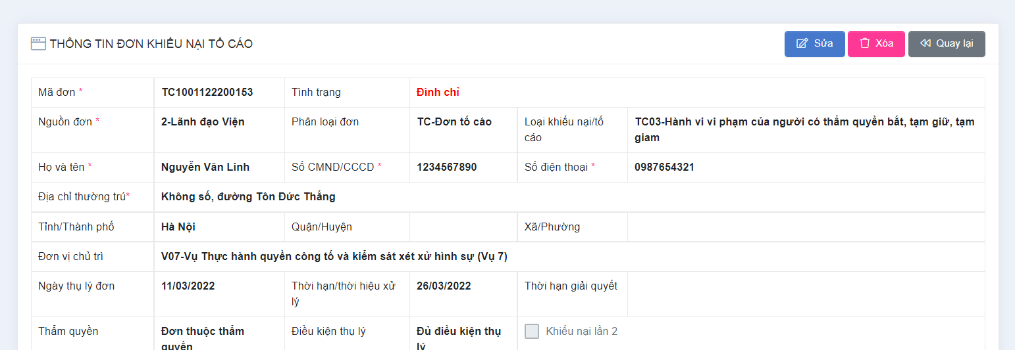

Sửa hồ sơ đơn thư
Tại giao diện Xem chi tiết, NSD chọn nút Sửa
Hệ thống hiển thị giao diện Sửa, NSD nhập thông tin bắt buộc và chọn nút Ghi
Hệ thống thông báo Cập nhật thành công

Xóa hồ sơ đơn thư
Tại giao diện Xem chi tiết, NSD chọn nút Xóa
Hệ thống hiển thị giao xác nhận xóa
Người dùng bấm nút Đồng ý, hệ thống sẽ xóa Xóa hồ sơ đơn thư
Người dùng bấm nút Hủy bỏ, hệ thống sẽ hủy thao tác xóa

In danh sách đơn thư
Tại giao diện danh sách, người dùng chọn nút In danh sách, hệ thống In danh sách đơn thư

Kết xuất danh sách đơn thư
Tại giao diện danh sách, người dùng chọn nút kết xuất File, Hệ thống Kết xuất danh sách đơn thư

Hệ thống lưu lại nhật ký thao tác của người dùng tại chức năng Quản lý đơn thư
NSD đăng nhập vào phần mềm, chọn menu HỆ THỐNG>> Nhật ký sử dụng hệ thống, hệ thống sẽ hiển thị giao diện như sau:

Rút đơn thư trong quá trình xử lý

Mục đích
Cho phép người dùng rút đơn thư trong quá trình xử lý
Bao gồm các thao tác:
- Xem danh sách đơn thư đang xử lý
- Tìm kiếm đơn thư cần rút
- Xem thông tin hồ sơ đơn thư cần rút
- Thực hiện rút đơn
- Hệ thống lưu lại nhật ký thao tác của người dùng tại chức năng Rút đơn thư trong quá trình xử lý

Xem danh sách đơn thư đang xử lý
NSD đăng nhập vào phần mềm, chọn menu QL NV TIẾP CÔNG DÂN VÀ XỬ LÝ ĐƠN >> Rút đơn thư trong quá trình xử lý, hệ thống sẽ hiển thị giao diện như sau:
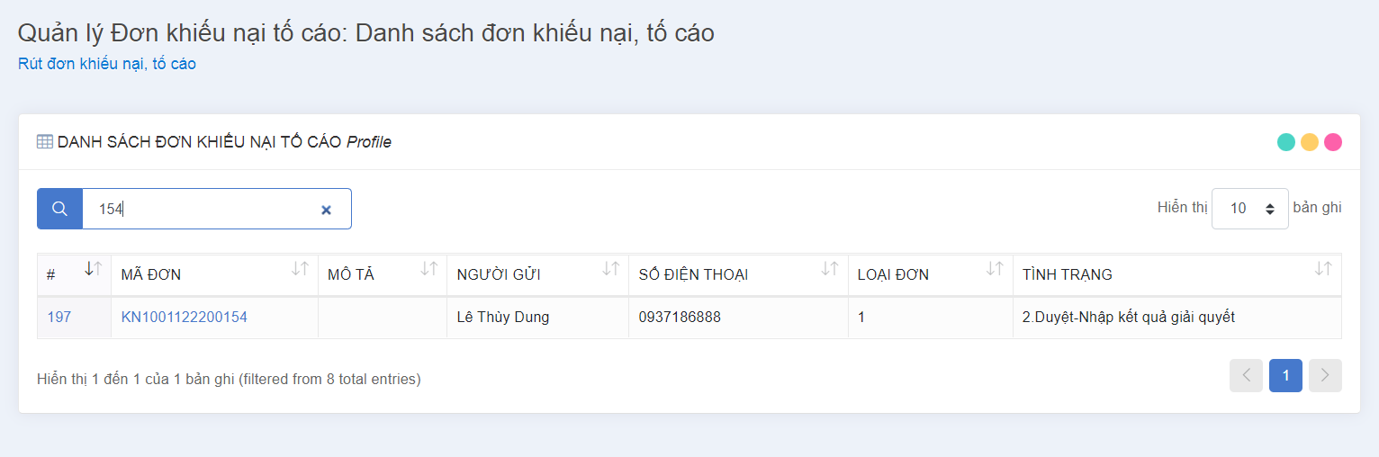

Tìm kiếm đơn thư cần rút
NSD đăng nhập vào phần mềm, chọn menu QL NV TIẾP CÔNG DÂN VÀ XỬ LÝ ĐƠN >> Rút đơn thư trong quá trình xử lý, hệ thống sẽ hiển thị giao diện như sau:
Tại giao diện danh sách, người dùng nhập thông tin tìm kiếm và bấm Enter trên máy tính cá nhân của NSD. Hệ thống thực hiện Tìm kiếm đơn thư cần rút

Xem thông tin hồ sơ đơn thư cần rút
Tại giao diện danh sách, NSD chọn link Mã đơn
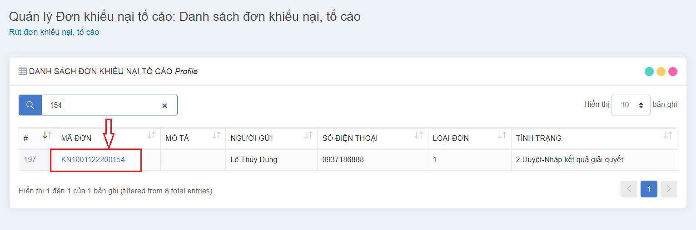
Hệ thống điều hướng đến giao diện Xem chi tiết hồ sơ đơn thư
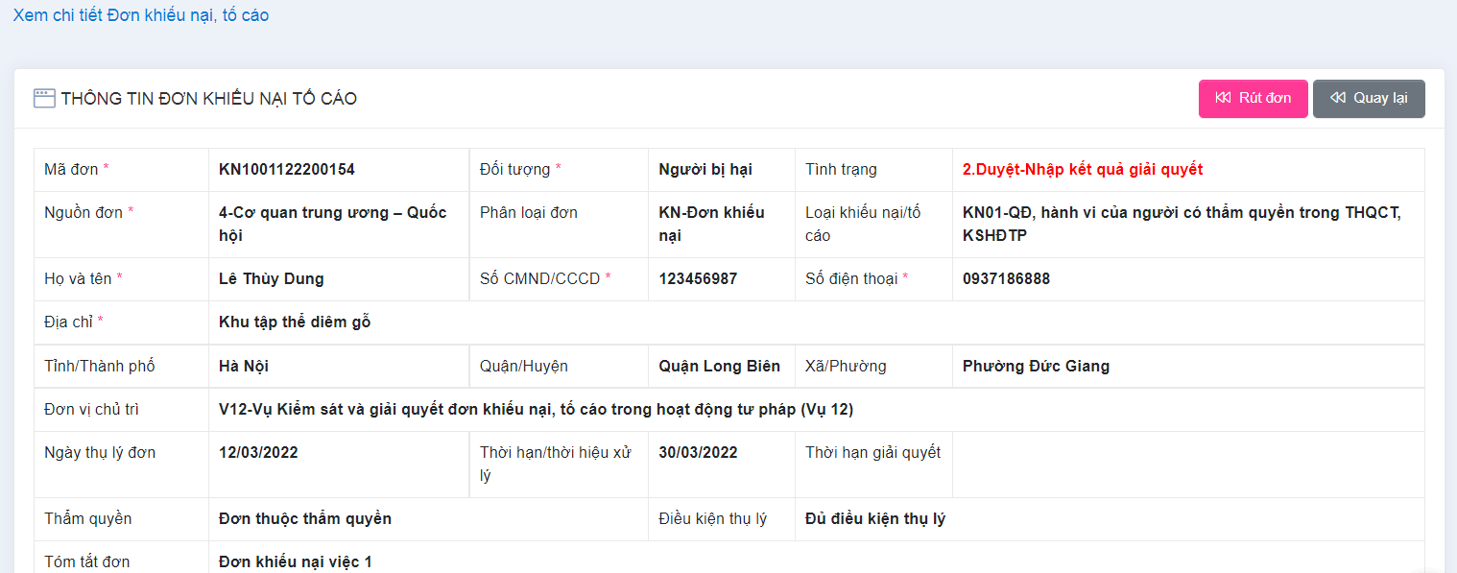

Thực hiện rút đơn
Tại giao Xem chi tiết, người dùng chọn nút Rút đơn
Hệ thống hiển thị giao diện Rút đơn khiếu nại, tố cáo
Tại giao diện Rút đơn khiếu nại, tố cáo, người dùng chọn:
- Tích chọn Toàn bộ và chọn nút Đồng ý: Đơn sẽ kết thúc và Tại giao diện Danh sách cột tình trạng sẽ chuyển sanh Đình chỉ
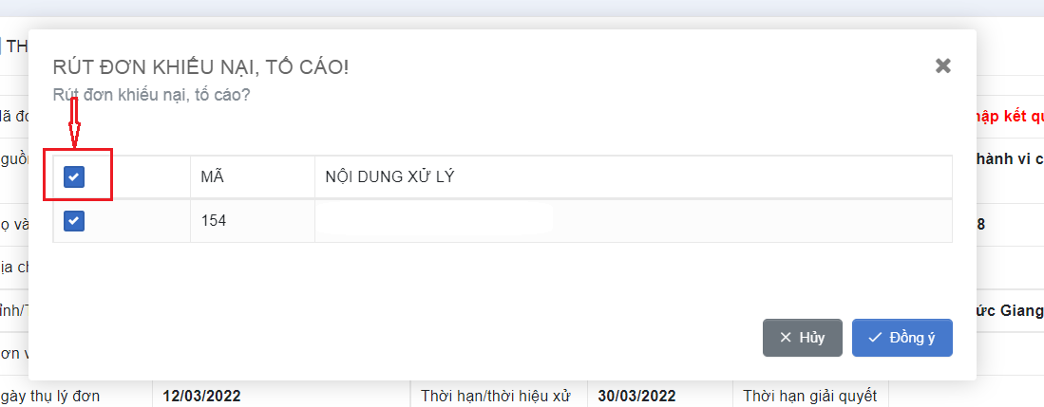
- Tích chọn một số nội dung trên lưới và chọn nút Đồng ý: Giữ nguyên tình trạng bản ghi. Chỉ đánh dấu việc được rút khi xem chi tiết đơn
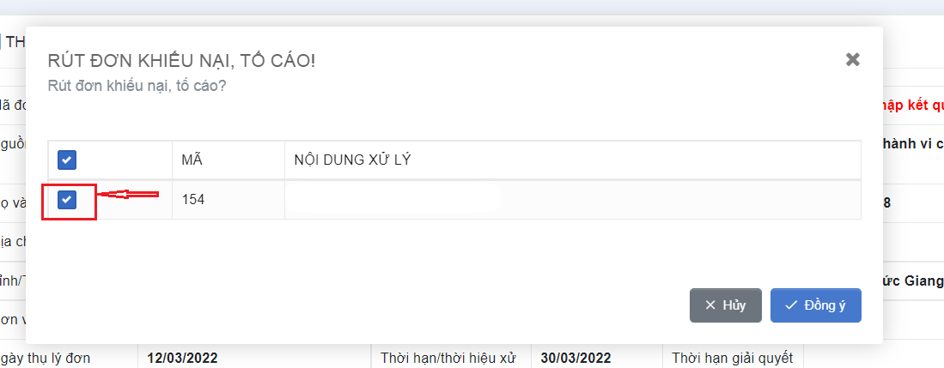

Hệ thống lưu lại nhật ký thao tác của người dùng tại chức năng Rút đơn thư trong quá trình xử lý
NSD đăng nhập vào phần mềm, chọn menu HỆ THỐNG>> Nhật ký sử dụng hệ thống, hệ thống sẽ hiển thị giao diện như sau:

Quản lý vụ việc

Mục đích
Cho phép người dùng quản lý vụ việc được gán đơn thư
Bao gồm các thao tác:
- Xem danh sách vụ việc
- Tìm kiếm, tra cứu vụ việc
- Xem chi tiết hồ sơ vụ việc
- Sửa hồ sơ vụ việc
- Xóa hồ sơ vụ việc
- In danh sách vụ việc
- Kết xuất danh sách vụ việc
- Hệ thống lưu lại nhật ký thao tác của người dùng tại chức năng Quản lý vụ việc

Xem danh sách vụ việc
NSD đăng nhập vào phần mềm, chọn menu QL NV TIẾP CÔNG DÂN VÀ XỬ LÝ ĐƠN >> Quản lý vụ việc, hệ thống sẽ hiển thị giao diện như sau:
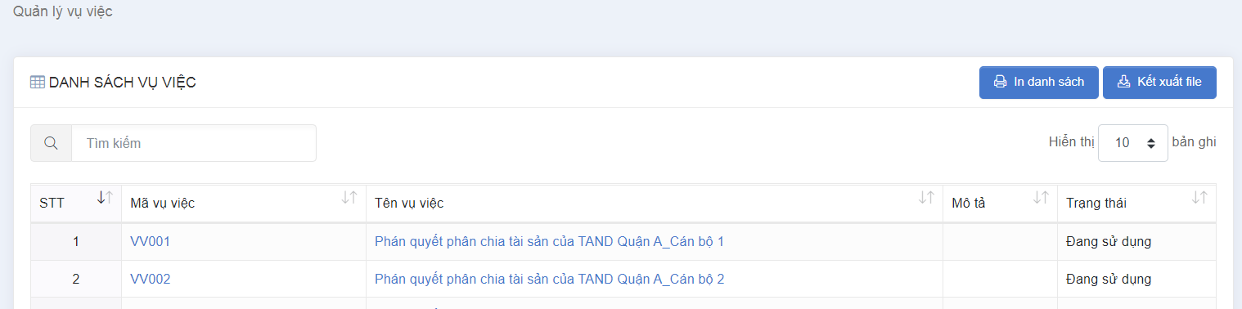
Tại giao diện danh sách, NSD có thể Xem danh sách vụ việc

Tìm kiếm, tra cứu vụ việc
NSD đăng nhập vào phần mềm, chọn menu QL NV TIẾP CÔNG DÂN VÀ XỬ LÝ ĐƠN >> Quản lý vụ việc, hệ thống sẽ hiển thị giao diện như sau:
Tại giao diện danh sách, người dùng nhập thông tin tìm kiếm và bấm Enter trên máy tính cá nhân của NSD. Hệ thống thực hiện Tìm kiếm, tra cứu vụ việc

Xem chi tiết hồ sơ vụ việc
Tại giao diện danh sách, người dùng chọn Link Mã vụ việc
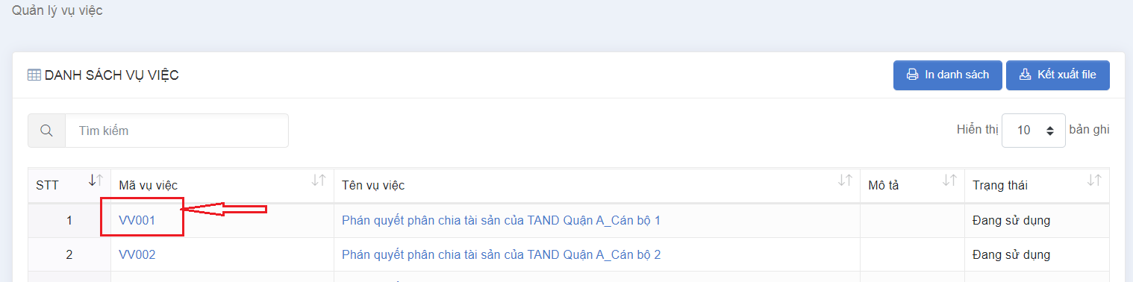
Hệ thống điều hướng đến giao diện Xem chi tiết hồ sơ vụ việc
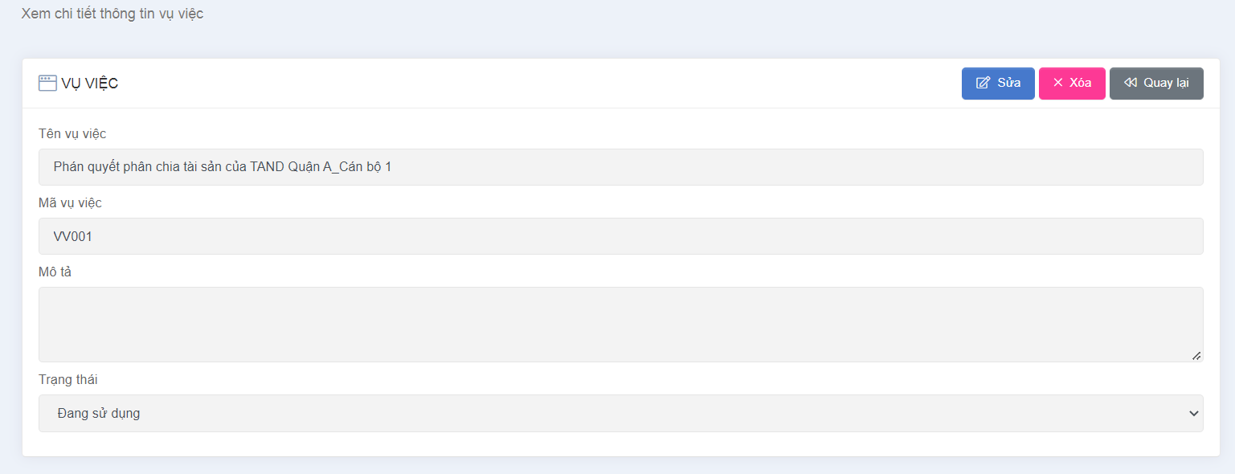

Sửa hồ sơ vụ việc
Tại giao diện Xem chi tiết hồ sơ vụ việc, NSD chọn nút Sửa
Hệ thống hiển thị giao diện Sửa hồ sơ vụ việc, NSD nhập thông tin bắt buộc và chọn nút Ghi
Hệ thống thông báo Cập nhật thành công

Xóa hồ sơ vụ việc
Tại giao diện Xem chi tiết hồ sơ vụ việc, NSD chọn nút Xóa
Hệ thống hiển thị thông báo xác nhận xóa
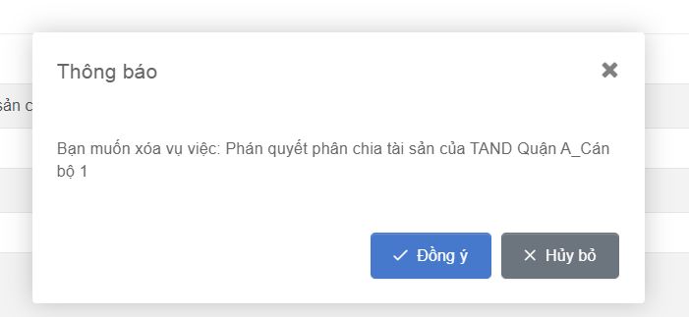
+ Chọn Hủy: Hệ thông không thực hiện xóa bản ghi
+ Chọn Đồng ý: hệ thống đánh dấu Xóa bản ghi

In danh sách vụ việc
Tại giao diện danh sách, người dùng chọn nút In danh sách, hệ thống In danh sách vụ việc

Kết xuất danh sách vụ việc
Tại giao diện danh sách, người dùng chọn nút kết xuất File, Hệ thống Kết xuất danh sách vụ việc

Hệ thống lưu lại nhật ký thao tác của người dùng tại chức năng Quản lý vụ việc
NSD đăng nhập vào phần mềm, chọn menu HỆ THỐNG>> Nhật ký sử dụng hệ thống, hệ thống sẽ hiển thị giao diện như sau:

